“UNIVERSIDAD SANTO DOMINGO DE GUZMÁN”

FACULTAD DE EDUCACIÓN

ESCUELA PROFESIONAL DE EDUCACIÓN PRIMARIA



RELACIÓN DE LA ACTITUD DOCENTE Y LA EDUCACIÓN INCLUSIVA EN LOS DOCENTES DEL NIVEL PRIMARIA EN LA INSTITUCIÓN EDUCATIVA "FE Y ALEGRÍA 37" LIMA-2021

**AUTORA:**

**CÓRDOVA DÍAZ, Celinda Sonia**

<https://orcid.org/0000-0003-4704-1785>

**ASESOR:**

TESIS PARA OPTAR AL TÍTULO PROFESIONAL DE:

**LICENCIADA EN EDUCACIÓN PRIMARIA**

JICAMARCA-LIMA

2022

# DEDICATORIA

Dedico este trabajo a mi familia, mis padres Sonia y German porque fueron mi soporte y apoyo incondicional en todo momento y siempre creyeron en mí, a mis hijos Piero, Jacob y Jesús Ángel, por ser mi inspiración y fuerza para continuar en todo momento difícil que la vida me puso, ellos son el motor y motivo para la búsqueda de mi superación.

# AGRADECIMIENTO

Agradezco en primer lugar a Dios por haberme permitido culminar mis estudios y ser mi guía en todo este recorrido, sin él nada sería realidad.

Agradezco al fundador de la universidad “Santo Domingo de Guzmán” el señor Danilo por haber apostado y creído en una educación superior en Jicamarca.

Agradezco a todos los docentes de la universidad por su entrega y vocación al servicio de la educación peruana y también a mi asesora que fue pieza fundamental en este logro.

# RESUMEN

El presente estudio tuvo como objetivo determinar la relación que existe entre la actitud docente y la educación inclusiva en los docentes de nivel primario en la Institución Educativa “Fe y Alegría 37” Lima-2021. Se desarrolló bajo el enfoque cuantitativo, diseño no experimental correlacional, básica. La muestra fue de tipo censal constituida por 31 docentes de dicha institución. La técnica de recolección de información empleada es la encuesta y el instrumento el cuestionario tipo escala Likert para dar respuesta a las variables de estudio. Los resultados descriptivos de la actitud docente se ubicaron con 80,6% como alto y 19.4% como moderado, mientras que la variable educación inclusiva con el 100% se posicionó como alto. Se concluye que hay relación significativa entre la actitud docente y la educación inclusiva de los docentes de la Institución Educativa “Fe y Alegría 37” Lima-2021, (p<0,05), demostrada con r = 0.816, que sugiere que existe un nexo positivo y fuerte entre las variables.

**Palabras clave:** *actitud docente, educación inclusiva, docentes, relación.*

# ABSTRACT

The objective of this study was to determine the relationship between the teaching attitude and inclusive education in primary level teachers in the Educational Institution "Fe y Alegria 37" Lima-2021. It was developed under the quantitative approach, non-experimental correlational design, basic. The sample was of a census type consisting of 31 teachers from that institution. The data collection technique used is the survey and the instrument is the Likert-type questionnaire to respond to the study variables. The descriptive results of the teaching attitude were located with 80.6% as high and 19.4% as moderate, while the inclusive education variable with 100% was positioned as high. It is concluded that there is a significant relationship between the teaching attitude and the inclusive education of the teachers of the Educational Institution "Fe y Alegría 37" Lima-2021, (p<0.05), demonstrated with r = 0.816, which suggests that there is a positive and strong link between the variables

**Keywords:** *teaching attitude, inclusive education, teachers, relationship.*

# ÍNDICE

HOJA EN BLANCO CONTRA CARÁTULA 2

ACTA DE SUSTENTACIÓN 3

DEDICATORIA 4

AGRADECIMIENTO 5

RESUMEN 6

ABSTRACT 7

ÍNDICE 8

ÍNDICE DE TABLAS 12

ÍNDICE DE FIGURAS 13

INTRODUCCIÓN 14

CAPÍTULO I: PLANTEAMIENTO DEL PROBLEMA 16

1.1. Identificación y determinación del problema 16

1.2. Formulación del problema 18

1.2.1. Problema general 18

1.2.2. Problemas específicos 18

1.3. Objetivos 19

1.3.1 Objetivo general 19

1.3.2 Objetivos específicos 19

1.4 Importancia y alcances de la investigación 19

CAPÍTULO II: MARCO TEÓRICO 21

2.1. Antecedentes de estudio 21

2.1.1. Antecedentes internacionales 21

2.1.2. Antecedentes nacionales 23

2.1.3. Antecedentes regionales 25

2.2. Bases teórico - científicas 26

2.2.1. Actitud docente 26

2.2.1.1. Actitud definiciones. 27

2.2.1.2 Componentes de las actitudes 27

2.2.1.2.1 Perceptivo o cognitivo 27

2.2.1.2.2 Afectivo o sentimental 27

2.2.1.2.3 Comportamental 28

2.2.1.3 Teorías relacionadas a la variable actitud docente 28

2.2.1.3.1 Teoría de la acción razonada de Ajzen y Fishbein (1980) 28

2.2.1.3.2 Teoría del contacto intergrupal de Allport (1954) 28

2.2.1.4 Actitud docente definiciones 28

2.2.1.5 Características de la actitud 29

2.2.1.6 Tipos de actitudes 30

2.2.1.7 Dimensiones de la actitud docente 31

2.2.1.7.1 Dimensión cognitiva 31

2.2.1.7.2 Dimensión afectiva 31

2.2.17.3 Dimensión conductual 31

2.2.2 Educación inclusiva 32

2.2.2.1 Definiciones 32

2.2.2.2 Teorías relacionadas a la variable educación inclusiva 34

2.2.2.2.1 Teoría humanista 34

2.2.2.2.2 Teoría de las necesidades y motivación de Maslow 34

2.2.2.2.3 Teoría de las necesidades humanas 35

2.2.2.2.4 Teoría sociocultural de Vygotsky 35

2.2.2.2.5 Teoría de inteligencias múltiples de Gardner 35

2.2.2.3 Inclusión educativa 35

2.2.2.3 Requerimientos para la inclusión 36

2.2.2.4 Principios de la educación inclusiva 37

2.2.2.5 Dimensiones de la educación inclusiva 37

2.2.2.5.1 Cultura inclusiva 37

2.2.2.5.2 Políticas inclusivas 38

2.2.2.5.3 Acciones inclusivas 38

2.2.3 Marco normativo 38

2.3 Definición de términos básicos o marco conceptual 39

2.3.1 Diversidad 39

2.3.2 Educación inclusiva 39

2.3.3 Escuela inclusiva 39

2.3.4 Necesidades Educativas Especiales 39

2.3.5 Inclusión 39

2.3.6 Actitud 40

2.3.7 Componente cognitivo 40

2.4 Sistema de Hipótesis 40

2.4.1 Hipótesis general 40

2.4.2 Hipótesis específicas 40

2.4 Sistema de variables 41

2.4.1 Definición conceptual 41

2.4.2 Operacionalización de Variables 42

CAPÍTULO III. METODOLOGÍA 44

3.1 Tipo de investigación 44

3.2 Diseño de investigación 44

3.3. Población y muestra 45

3.4 Métodos: general y específico 46

3.5 Técnicas e Instrumentos de Recolección de datos 46

3.5.1. Técnicas 47

3.5.2. Instrumentos 47

3.6 Técnicas de procesamiento de datos 48

3.7. Selección y validación de los instrumentos de investigación 48

CAPÍTULO IV: RESULTADOS Y DISCUSIÓN 50

4.1. Tratamiento estadístico e interpretación de cuadros 50

4.2. Presentación de resultados, tablas, gráficos, figuras, etc. 50

4.3. Prueba de hipótesis 55

4.4. Discusión de resultados 57

CONCLUSIONES 61

RECOMENDACIONES 63

REFERENCIAS 64

APÉNDICES 71

Apéndice 1: Matriz de consistencia 71

Apéndice 2: Instrumentos de investigación 72

Apéndice 3: Validación de instrumentos. 78

Apéndice 4: Base de datos 84

# ÍNDICE DE TABLAS

Tabla 1 Operacionalización de variables 42

Tabla 2 Definición operacional Variable 1 43

Tabla 3 Definición operacional Variable 2 43

Tabla 4 Distribución de la población de estudio. 46

Tabla 5 Expertos que validaron los instrumentos 49

Tabla 6 Desempeño de la variable Actitud Docente 50

Tabla 7 Desempeño de las dimensiones de la variable actitud docente 52

Tabla 8 Desempeño de la variable Educación Inclusiva 53

Tabla 9 Desempeño de las dimensiones de la variable Educación Inclusiva 54

Tabla 10 Examen de normalidad de Kolmogorov-Smirnov 55

Tabla 11 Prueba de hipótesis general 56

Tabla 12 Prueba de hipótesis específicas 56

# ÍNDICE DE FIGURAS

Figura 1. Esquema de diseño de investigación no experimental correlacional 45

Figura 2 Desempeño de la variable Actitud Docente 51

Figura 3 Desempeño de las dimensiones de la variable actitud docente 52

Figura 4 Desempeño de la variable Educación Inclusiva 53

Figura 5 Desempeño de las dimensiones de la variable Educación Inclusiva 54

# INTRODUCCIÓN

La educación inclusiva constituye la manera ideal de la educación a nivel global, por lo que es necesario lograr su totalidad, así como alcanzar afrontar los problemas de exclusión y desequilibrio que se visualizan en el proceso de formación (Sevilla, Martín y Jenaro, 2018). Esta es un proceso que implica la innovación de las instituciones educativas y diversos recintos educativos para la atención de estudiantes de nivel de primaria. La educación inclusiva constituye un elemento perentorio para adquirir una formación de calidad para los discentes y para el crecimiento del ámbito inclusivo; en ese sentido, la actitud docente hacia la formación inclusiva es de especial interés.

Los profesores no solo deben aceptar la integración de los discentes en aulas clásicas, sino que deben garantizar que desplieguen todas sus habilidades; de esta manera, comprender la inclusión se orienta a efectuar transformaciones en la manera habitual de tratar a los estudiantes con requerimientos especiales. Los profesores deben asegurar que la formación inclusiva se efectué con los estudiantes, desarrollando estrategias novedosas y que brinden mejores resultados.

Es por ello, que este estudio emerge de la necesidad de establecer el grado de asociación entre la actitud docente y la educación inclusiva en los docentes de nivel primario en la Institución Educativa “Fe y Alegría 37” Lima-2021.

Esta investigación está organizada en cuatros capítulos, los cuales se describen a continuación:

El capítulo I, presenta el planteamiento del problema, donde se describe y se formula el problema, tanto general como específico, objetivo general y específicos y la importancia del estudio. El capítulo II, expone los estudios previos asociados al estudio, internacionales, nacionales y regionales, las bases teóricas científicas de las dos variables de estudio, las definiciones de los términos básicos, sistema de hipótesis y de variables. En el capítulo III, se presenta la metodología, donde se describe el tipo y diseño de investigación, población y muestra que circunscribió el estudio, técnicas e instrumentos, técnicas de procesamiento de datos y selección y validación de instrumentos. En el capítulo IV, muestra los resultados y discusión, donde se describe el manejo estadístico y análisis de los cuadros, exposición de los resultados, prueba de hipótesis y discusión de los resultados.

Por último, se presentan las conclusiones y recomendaciones que se generaron del estudio.

# CAPÍTULO I: PLANTEAMIENTO DEL PROBLEMA

## 1.1. Identificación y determinación del problema

La educación es calificada como un derecho humano para todas las personas en todo el trayecto de su vida, logrando transformar la vida de las personas; de acuerdo con las instituciones internacionales debe ser de calidad y darse desde el nivel prescolar hasta más allá de la formación universitaria (UNESCO, 2021). No obstante, los diferentes contextos actuales están matizados por diversas culturas, sociedades, personalidades, provocando que las personas compartan diversas características que los relacionan y otras que son distintas o únicas. Es por ello, que alcanzar que dichas desigualdades se expresen en un solo espacio sin provocar diferencias que generen la exclusión; es considerado uno de los desafíos que afronta la educación. En ese sentido, la inclusión educativa supone el desarrollo de patrones formativos centrados en una orientación diversificada y no homogénea.

Como es sabido, los seres humanos gozamos del derecho a compartir en igualdad de circunstancias en todos los escenarios, es por ello, que la educación inclusiva procura que todos los discentes participen en el mismo espacio de enseñanza aprendizaje; en el que a través de la valoración adecuada en atención a su diversidad consiga un tratamiento adecuado en función a sus requerimientos. En ese orden de ideas, el escenario para el modelo formativo inclusivo implica el ejercicio “además un comportamiento o actitud, disposición a reflexionar en los requerimientos de aprendizaje de cada estudiante (no solamente los de los estudiantes calificados como “especiales”)” (Simon *et al*., 2016 p. 26).

Actualmente la educación inclusiva tiene especial relevancia, a escala global se estima un recorrido para responder a la diversidad y desigualdad de los discentes. Es por ello, que la UNESCO argumenta que los estudiantes tienen el derecho a gozar de una educación inclusiva que considere las desigualdades o problemas característicos y colectivos. No obstante, emerge un problema fundamental sobre el conocimiento y manejo de las destrezas afectivas para atender las diferencias en el salón de clases (Mellado, Chaucono, Hueche y Aravena, 2017).

En el Perú, la atención formativa a personas con discapacidad se originó en colegios especiales con perspectivas médicas y de rehabilitación, para el año 1985 se presenta la educación integradora, en la que los estudiantes eran integrados a instituciones educativas y recaía sobre el estudiante la adaptación a dicho espacio formativo. Actualmente, se formula como educación inclusiva, considerando a la diversidad como una prioridad en un centro educativo que adecúa su atención a los estudiantes inclusivos (Luna, 2020). Es por ello, que el Ministerio de Educación del Perú (MINEDU), está desarrollando estrategias conducentes a la inclusión con la finalidad de que los recintos educativos puedan atender de manera adecuada dichas necesidades.

Ahora bien, en la Institución Educativa "Fe y Alegría 37" de Lima, es una institución educativa localizada en el Asentamiento Humano Enrique Montenegro, encargada de ofrecer educación de calidad y formación integral a niños y adolescentes, fundamentado en el desarrollo de habilidades y valores que contribuyen a la formación de individuos autónomos, críticos y reflexivos, capacitados para la toma de decisiones, comprometidos consigo mismo, preparados para compartir con otros y responsables con los cambios de su realidad. Dicha institución tiene estudiantes con necesidades de aprendizaje diferentes, por lo cual, requieren sean una atención formativa inclusiva.

En la referida institución, se observó que la mayoría de los docentes correspondientes a la educación básica regular, no manifiestan una actitud apropiada al reto que representa tener en el aula niños que tengan alguna discapacidad para ser incluidos en dicho sistema educativo; asimismo, se visualiza la falta de interés para la capacitación continua y formación referida a la educación inclusiva, de la misma manera, el escaso compromiso de aprender de sus colegas a través de la observación y acompañamiento pedagógico en las sesiones de otros profesores; por lo que se precisa que la escasa cultura de preparación docente provoca una inapropiada planificación, ejecución y evaluación de la labor educativa circunscrita a las buenas practicas inclusivas.

Por otra parte, algunos profesores han expresado tener problemas para lograr desarrollar las sesiones de clases o durante alguna actividad; por lo que se evidencia que existen debilidades que impiden el normal desenvolvimiento de una formación inclusiva adecuada de los estudiantes inclusivos; es por ello, que esta investigación persigue establecer la asociación que hay entre la actitud docente y la educación inclusiva en los docentes de la referida institución.

## 1.2. Formulación del problema

### Problema general

¿Cómo se relaciona la actitud docente y la educación inclusiva en los docentes del nivel primaria en la Institución Educativa "Fe y Alegría 37" Lima-2021?

### Problemas específicos

* ¿Cómo se relaciona la dimensión afectiva y la educación inclusiva de los docentes en los docentes del nivel primaria en la Institución Educativa "Fe y Alegría 37" Lima-2021?
* ¿Cómo se relaciona la dimensión cognitiva y la educación inclusiva en los docentes del nivel primaria en la Institución Educativa "Fe y Alegría 37" Lima-2021?
* ¿Cómo se relaciona la dimensión conductual y la educación inclusiva en los docentes del nivel primaria en la Institución Educativa "Fe y Alegría 37" Lima-2021?

## 1.3. Objetivos

### Objetivo general

Determinar la relación que existe entre la actitud docente y la educación inclusiva en los docentes de nivel primario en la Institución Educativa “Fe y Alegría 37” Lima-2021.

### Objetivos específicos

* Establecer la relación que existe entre la dimensión afectiva y la educación inclusiva de los docentes de nivel primario en la Institución Educativa “Fe y Alegría 37” Lima-2021.
* Establecer la relación que existe entre la dimensión cognitiva y la educación inclusiva en los docentes de nivel primario en la Institución Educativa “Fe y Alegría 37” Lima-2021.
* Establecer la relación que existe entre la dimensión conductual y la educación inclusiva en los docentes de nivel primario en la Institución Educativa “Fe y Alegría 37” Lima-2021.

## 1.4 Importancia y alcances de la investigación

Esta investigación presenta su valor teórico, puesto que constituirá un anclaje empírico para otras investigaciones en las que se aborden las variables actitud docente y educación inclusiva; sus hallazgos contribuirán en la mejora o posibles soluciones para dicha problemática que aqueja desde las diversas instituciones con atención inclusiva, como a los entes gubernamentales a generar resultados que permitan avanzar en esta temática.

El valor metodológico que presenta este estudio radica en que la determinación de las respuestas de las interrogantes que se han planteado al inicio, se aplicarán métodos, técnicas e instrumentos de la investigación científica. En ese sentido, la aplicación del método de investigación científica le impregnará la robustez metodológica; la cual sus derivaciones permitirán de manera valida dar solución a la problemática en la Institución Educativa "Fe y Alegría 37", asimismo, replicar en contextos similares.

El valor práctico del presente estudio se fundamenta en que el mismo generará conclusiones y hallazgos que permitirán a los docentes, directivos y entes responsables de políticas en educación a generar mejoras a las prácticas inclusivas y de este modo configurar modelos o patrones formativos en la educación inclusiva que redunden en buenas prácticas, preparación y capacitación continua.

# CAPÍTULO II: MARCO TEÓRICO

## 2.1. Antecedentes de estudio

En esta sección se presenta la teoría vinculada con las variables, asimismo, las investigaciones previas en los contextos internacional, nacional y regional, los cuales se presentan a continuación:

### Antecedentes internacionales

Rosero, Delgado, Ruano y Criollo (2021), en un artículo, la cual fijó como propósito establecer las actitudes de los docentes ante la educación inclusiva de discípulos con dificultad intelectual en estudiantes colombianos. La investigación se desarrolló bajo el enfoque mixto; la muestra estuvo constituida por 45 profesores, en la que se aplicaron entrevistas y cuestionarios. Los resultados señalan que los a los profesores se les dificulta la práctica con discípulos con discapacidad intelectual, puesto que las escuelas carecen de los espacios e infraestructura apropiada para ello, escasa preparación, inexistencia de especialistas, entre otros elementos. Se concluye que se deben crear políticas institucionales acerca de la educación inclusiva en los recintos educativos; propiciar una actitud en el componente cognitivo propicio para los requerimientos de los discípulos.

Rodríguez, Gallego, Navarro y Caurcel (2021), en su artículo, la cual fijó como propósito estimar las actitudes hacia un modelo de educación inclusiva en docentes y estudiantes localizadas en la Universidad de Granada en España. La investigación fue cuantitativa, no experimental, descriptivo; en la que la muestra estuvo conformada por 328 personas entre estudiantes y profesores; a los que se les aplicó dos escalas de sentimientos y actitudes. Los resultados señalan que se infiere un comportamiento aceptable en los docentes que motivan a los discípulos en su comienzo profesional, no obstante, solo prevalece una actitud positiva en los que son de las especialidades de Educación Especial. Se concluye que se requiere con urgencia la mejora de la actitud docente antecedente a mejorar la formación inclusiva.

Sevilla, Martín y Jenaro (2018), en su artículo, cuyo objetivo se centró en estudiar el comportamiento profesoral hacia la formación inclusiva. Para ello se abordó desde el paradigma cuantitativo con diseño correlacional; la muestra constituida por 680 profesores de 388 instituciones formativas de Yucatán en México; a los que se les aplicó un cuestionario. Los resultados señalan una conducta negativa de los profesores hacia la instrucción inclusiva; no obstante, fue positiva cuando se trataba de discípulos con requerimientos especiales. Se concluyó que la edad, sexo, área de formación inicial y grado en el que trabaja el profesor son elementos que intervienen en su conducta.

Angenscheidt y Navarrete (2017), en su artículo, con objetivo de establecer las actitudes de los profesores acerca de la educación inclusiva en inicial y primaria de una escuela de Montevideo. Para ello la investigación fue cuantitativa de diseño transversal – descriptivo. La muestra fue 44 docentes de inglés y castellano, a los que aplicaron un cuestionario escala de Likert con 23 ítems. Los resultados indican una conducta propicia de los profesores hacia la educación inclusiva y sus prácticas. Se concluyó que no hay diferencias estadísticamente importantes entre el comportamiento de los profesores y la etapa educativa.

Mellado, Chaucono, Hueche y Aravena (2017), en un artículo, la cual fijó como propósito revelar las apreciaciones acerca del ejercicio docente de formación inclusiva en las diversas dimensiones de un proyecto educativo de integración (PIE) y profesores de una institución educativa chilena. La investigación fue estudio de caso, metodología mixta, descriptiva. La muestra estuvo constituida por 15 profesionales del PIE y 21 profesores de primaria y secundaria; los que aplicaron un cuestionario tipo escala de Likert y una entrevista. Las derivaciones señalan que existe una ligera disposición vinculados con la educación inclusiva; no obstante, el discurso docente apunta a prácticas de exclusión que prohíben el trabajo cooperativo en las sesiones de clases. Se concluyó que se requiere de un currículo que considere la inclusión que propicie la pedagogía, didáctica y el aprendizaje cooperativo como parte fundamental de la inclusión en el contexto del accionar ético y social con el progreso integral de los estudiantes.

### Antecedentes nacionales

Cardoza (2020), en una tesis, la que fijó como propósito establecer la vinculación entre la actitud docente y la educación inclusiva en profesores de inicial de la I.E.I. N°014 Estrellitas De María-J.L.O. Para ello, la investigación se desarrolló bajo el paradigma cuantitativo, no experimental correlacional, a los que se les aplicó un cuestionario tipo escala de Likert. Los hallazgos señalan que hay vinculación positiva entre ambas variables. Se concluyó que se descarta la hipótesis nula, debido a que el 95% de los profesores demuestra actitud para progresar con los educandos con requerimientos especiales y demuestran interés en aumentar los saberes respecto a la educación especial.

Guerrero (2020), en su tesis de Maestra en Educación, que fijó como propósito precisar la vinculación entre la actitud docente y la educación inclusiva en la referida institución. Fue cuantitativo, no experimental correlacional, cuya muestra fue de 65 profesores a los que se le aplicó dos cuestionarios. Los hallazgos indican que hay vinculación entre las variables; concluyendo que se tiene correlación entre el comportamiento docente y la formación inclusiva demostrada con un Rho de Spearman de, 0,645 y una significación bilateral de, 000.

Gonzales (2019), en su trabajo de investigación, cuyo propósito fue establecer las actitudes respecto a la formación inclusiva en docente de cuatro centros educativos de Ventanilla. Para ello, la investigación fue cuantitativa, descriptiva simple; con una muestra constituida por 82 docentes a los que se les aplicó el cuestionario de actitudes de docentes sobre inclusión adaptados de otros autores. Los hallazgos mostraron que la mayoría de los docentes reportan una actitud indecisa; por lo que se estima como desfavorable. Se concluye que, respecto a los elementos afectivos, cognitivo y conductual acerca de la inclusión es ambivalente, puesto que se sitúan en los niveles medio, favorable y desfavorable respectivamente, en la que se presenta una actitud de indecisión y desfavorables en los elementos cognitivos.

Reymundo (2019), en su tesis de Maestro, cuyo propósito fundamental se centró en establecer la vinculación entre la actitud docente y la educación inclusiva en estudiantes del nivel primario de una institución. Para ello, se realizó desde la investigación cuantitativa, no experimental correlacional; la muestra constituida por 60 profesores de la I.E. respectiva, a los que se aplicó el cuestionario. Se concluyó que hay vinculación positiva moderada entre las variables de estudio, demostrado con el coeficiente rho=0,527 entre dichas variables.

Vásquez (2018), en su tesis de maestría, con la finalidad de establecer la vinculación entre la actitud docente y la educación inclusiva en los profesores de inicial de una I.E. de Lima. El estudio fue cuantitativo, correlacional descriptivo, diseño no experimental; la muestra fue de 87 profesores del nivel inicial, a los que se aplicaron dos cuestionarios sobre ambas variables. Las derivaciones mostraron que hay vinculación entre las variables de estudios. Se concluye que la vinculación entre la actitud docente y la formación inclusiva es baja en un grado de relevancia de 0.05; teniendo solo vinculación baja entre las dimensiones actitud docente y educación inclusiva.

### Antecedentes regionales

Luna (2020), en su tesis de Maestría en Administración de la Educación; cuyo propósito se centró en precisar la asociación entre la actitud docente y el ejercicio inclusivo en los profesores de la referida I.E. Para ello, la investigación fue cuantitativa, básica, no experimental, correlacional; cuya muestra conformada por 68 profesores a los que se les aplicó el cuestionario. Los hallazgos señalaron que hay vinculación entre éstas; concluyendo que existe correlación alta entre el comportamiento profesoral y la práctica inclusiva en la referida I.E., demostrada con el factor Rho de Spearman de 0,612 y una relevancia de 0.000.

Gutiérrez (2020), en su tesis de Maestra en Psicología Educativa, fijando como finalidad establecer la dimensión que prevalece en la formación inclusiva en los profesores de la Red 01, Huaral 2019. La investigación se desarrolló de forma cuantitativa, diseño no experimental descriptivo, en la que se empleó una muestra de 94 profesores a los que se les aplicó un cuestionario de 60 ítems. Los resultados señalan que la actitud de los docentes de las I.E. de los dos géneros prevalece una actitud indecisa. Se concluyó que la actitud predominante en los docentes es la dimensión conductual, percibiendo que los profesores asumen la inclusión de forma aceptable; no obstante, se deben robustecer las dimensiones afectivas y cognitivas.

Coronel (2019), en su tesis de Licenciatura en Educación Primaria, que fijó como propósito establecer la actitud docente respecto a la educación inclusiva en profesores del nivel primario de las I.E. de Carabayllo. El estudio se efectúo de manera cuantitativa, no experimental, descriptivo; cuya muestra conformada por 250 profesores, a los que se aplicó un cuestionario. Los resultados demostraron que el 2.4% de los profesores expresaron una actitud muy favorable, el 54.4% favorable y el 43.2% desfavorable. Concluyendo que hay carencias en las dimensiones cognitivas, afectivas y conductuales; por lo que se infiere que los docentes requieren mayor formación respecto a la educación inclusiva.

Quispe (2019), en su tesis de Maestra en Psicología, cuyo propósito fue precisar la vinculación del desempeño docente y la educación inclusiva en la referida I.E. El estudio fue cuantitativo, de tipo básica, correlacional; con una muestra de 30 profesores del nivel inicial y primaria, a los que se aplicó dos cuestionarios. Los resultados señalan que el 53.3%, el 16.7% , el 30%, 60%, 10% y el 30% presentan niveles inadecuado, regular, adecuado, bajo, medio y alto en educación inclusiva respectivamente. Se concluye que demostrado con un Rho de Spearman = 0.802 que hay asociación positiva y alta entre las variables de estudio.

Navarro (2017), en su tesis de Licenciatura en Educación Secundaria, que fijó como objetivo precisar el nivel de la actitud profesoral respecto a los estudiantes inclusivos de las referida I.E. El estudio fue cuantitativo, básico; la muestra conformada por 30 profesores a los que se les aplicó un cuestionario. Los resultados señalaron que la mayoría de los profesores no manifiestan un comportamiento apropiado respecto a los estudiantes inclusivos de dichas instituciones. Se concluye que el 83.2% y el 16.8% de los docentes reportan un nivel desfavorable y favorable respectivamente en relación a la educación inclusiva.

## Bases teórico - científicas

En esta parte se describen las teorías que dan soporte a la investigación, compuesta por los conceptos y teorías de las variables y dimensiones del estudio, presentadas a continuación:

### Actitud docente

Para tener una mejor comprensión sobre el significado de la actitud docente, primeramente, se definirá la actitud vista desde diferentes perspectivas de diversos autores y estudiosos de esta, posteriormente se definirá la actitud docente y las diversas dimensiones e indicadores de esta variable.

* + - 1. Actitud definiciones.La actitud, según Alava (2001), se refiere a “la predisposición que se adquiere ejerciendo una incidencia y se basa en la respuesta hacia objetos específicos, personas o grupos” (p. 102).

Yanac (2019), argumenta que “la actitud se adquiere en el medio social en la que se desarrolla el individuo y están orientadas hacia un estímulo” (p. 25)

Adicionalmente, Bravo (2013) citado por Angenscheidt y Navarrete (2017), la actitud se refiere a:

La disposición o postura de un individuo para accionar de manera específica frente a un evento, circunstancia o persona y que es expresada de forma organizada a través de su práctica, incidiendo en el comportamiento en relación a diversos escenarios u objetos. (p. 234).

Adicionalmente, la Organización Mundial de la Salud (OMS), “es la forma que posee una persona para relacionarse o expresarse frente a los estímulos o acciones de los demás” (OMS, 2015 p. iii).

En resumen, se puede argumentar que la actitud es la conducta o comportamiento de las personas en respuesta a un estímulo y se da en el ambiente colectivo en el que se desarrolla.

* + - 1. Componentes de las actitudes. Según Ovejero (2010, p. 192), son tres los componentes de las actitudes, descritos a continuación:

*2.2.1.2.1 Perceptivo o cognitivo***.** Se refiere a las ideas que posee una persona sobre una persona u objeto específico.

*2.2.1.2.2 Afectivo o sentimental***.** Está asociado a las emociones hacia un objeto específico, siendo la carga emotiva la que aporta a las actitudes la naturaleza motivacional.

*2.2.1.2.3 Comportamental***.** Implica la tendencia a actuar de una forma específica ante el objeto de dicha actitud.

2.2.1.3 Teorías relacionadas a la variable actitud docente**.** Son diversas las teorías que se han escrito acerca de las actitudes; a continuación, se describen las siguientes:

*2.2.1.3.1 Teoría de la acción razonada de Ajzen y Fishbein (1980).* Decidir involucrarse en una conducta en específico se deriva de un desarrollo razonado que está dirigido hacia un objetivo y tiene un orden lógico. Se examinan los resultados de cada una y se decide si actuar o no. Dicha decisión se manifiesta en las posturas comportamentales, dadas por las actitudes hacia el comportamiento, reglas subjetivas y supervisión del comportamiento (Angenscheidt & Navarrete, 2017, pág. 235)

*2.2.1.3.2 Teoría del contacto intergrupal de Allport (1954)*. Esta sugiere los fundamentos para alcanzar relaciones positivas entre diversos grupos. Las relaciones entre grupos diferentes se vuelven positivos cuando se manifiestan las consideraciones siguientes: las personas poseen situaciones parecidas, poseen propósitos similares, existe el cooperativismo grupal y sustento institucional. Asimismo, la periodicidad, calidad y diversidad de maneras de vinculación favorecen en que los individuos se frecuenten y estimen (Angenscheidt & Navarrete, 2017, pág. 235).

2.2.1.4 Actitud docente definiciones**.** La actitud docente “es aquella en las que los docentes logran ser mediadores o un obstáculo en el proceso de enseñanza aprendizaje, a su vez que inciden en el empleo de habilidades inclusivas en mayor o menor grado” (Garzón *et al.*, 2016 citado en Rosero et al., 2021, pág. 98).

Asimismo, Granada, Porres y Sanhueza (2013), argumentan que la actitud docente es fundamental en el maestro para el desarrollo de la inclusión de los discentes; entendiendo que la actitud es una orientación de la razón que se despliega en una manera de pensar, realizar o responder (párrafo 1).

Por otra parte, la actitud docente orientada hacia la inclusión se entiende como la conjunción de reflexiones, ideas, juicios y testimonios adecuados en relación a las probabilidades educativas para observar a los estudiantes con discapacidades y perturbaciones (cognitivas), adjuntas al sentimiento dirigida a la regularización educativa y de las condiciones de vida (elementos afectivos), asimismo, la disposición u orientación al accionar de forma apropiada (comportamental) (Rodríguez et al, 2021).

La actitud docente orientada hacia la formación inclusiva; es conceptualizada como la facultad referida a la inclusión de los discentes con diferentes particularidades; del mismo modo, a la variación acerca del punto de vista de la inclusión y los ajustes de sus procedimientos (Yada y Savolainen, 2017).

Adicionalmente, Reynoso (2008), precisa que la actitud docente es la percepción o postura del maestro para realizar su ejercicio, que evidencien su constancia y capacidades idóneas. Constituye un elemento esencial en los procesos de transformaciones educativas que favorezcan al avance del estudiante (p. 18).

Según Sruggs y Mastropieri (1996), expresan que es fundamental en el ejercicio pedagógico el modelo de enseñanza que ofrece y no el prototipo del docente. Argumentan que “el entorno del salón incide en el grado de conducta hacia los estudiantes de inclusión; siendo este análisis demostrado por investigaciones realizadas donde se ha estudiado la vinculación entre los docentes y estudiantes” (p. 58).

2.2.1.5 Características de la actitud**.** Según Muchinik y Seidman (1983), las actitudes exponen cuatro cualidades fundamentales que son:

a) Direccionalidad y diversidad del carácter.

b) Adquirida, en otras palabras, estas no son innatas, son obtenidas.

c) Durables, por lo que pudieran se durables o modificadas por agentes externos.

d) Polaridad afectiva, de admitir o rechazar.

Es por ello, que contribuye a ubicar una vía de acceso al planteamiento y ejercicio de ajuste en el desarrollo de inclusión educativa y cuidades a la diversidad de cualidades y requerimientos formativos que se exponen en la población de discentes. Con el proposito de alcanzar un cambio eficaz de paradigmas en los maestros y toda la comunidad precisando las condiciones adecuadas que aseguren el éxito de esta (Muchinik y Seidman, 1983).

2.2.1.6 Tipos de actitudes**.** De acuerdo con Toboso (2012), existen cuatro tipos de actitudes, las cuales pueden ser:

a) Actitud desinteresada, sucede cuando un sujeto toma en consideración a otro no como un medio, sino comoo un fin para lograr algun beneficio propio.

b) Actitud manipuladora, es el que utiliza al otro como un medio para alcanzar un propósito específico.

c) Actitud interesada, es la que se expresa cuando existe una carencia y persigue alcanzar una satisfacción o requerimiento.

d) Actitud integradora, persigue la integración y unión, en esta el individuo persigue el beneficio para sí mismo y para los que lo rodean.

En ese sentido, cuando se refiere a una supervición formativa que responda a las necesidades educativas no solamente especiales sino también comunes a la poblacion estudiantil; por lo cual se requieren de docentes comprometidos y con disposición de tomar el desafío con optimismo, reforzando sus saberes y admitiendo que la diversidad nos favorece a todos.

2.2.1.7 Dimensiones de la actitud docente**.** La actitud abarca tres elementos, siendo estos: cognitivo, afectivo y conductual; los cuales contribuyen a alcanzar una mejor diversidad de respuesta para establecer las actitudes (Katz y Stotlan, 1959 citado en Coronel, 2019). Dicho patrón tiene un origen antiguo, en la que se estiman las percepciones, los sentimientos y el accionar como elementos esenciales de la actividad humana (Hogg & Vaughan, 2010).

*2.2.1.7.1 Dimensión cognitiva***.** Se refiere a la asociación que se tiene al examinar al abjeto que es evaluado; en otras palabras, lo que la persona examinadora percibe y opina en relación al objeto de actitud y lo que sabe acerca de este (Páez et al., 2004 citado en Coronel, 2019). Dicha dimensión abarca elementos como son las ideas, pensamientos y juicios del sujueto respecto al objeto de actitud; abarca las opiniones, creencias del individuo sobre el el objeto (Gómez, 2018 citado en Coronel, 2019). Para este estudio se medió por los indicadores: comunicación fluida, muestras de aprecio y conocimiento de metodologías.

*2.2.1.7.2 Dimensión afectiva***.** El elemento afectivo se constituye por las manifestaciones de satisfacción o desagrado hacia el elemento de actitud. Es por ello, que la actitud no se determina solo fundamentado en las opiniones, juicios o ideas; también se requiere lo emotivo para hacer de ello un complemento, puesto que se vinculan con el desarrollo cognitivo. Frente a la contestación oral, el sujeto manifiesta sentimiento respecto al elemento de actitud, y frente a la no verbal, este expresa reacciones fisiológicas (Gómez, 2018 citado en Coronel, 2019). En el presente estudio los indicadores que permitirán evaluar esta dimensión serán: estrategias de enseñanza, evaluación de desempeños y capacitación continua.

*2.2.17.3 Dimensión conductual***.** El elemento conductual está constituidos por el accionar y derivaciones visibles que son los productos del elemento de actitud, se refiere a la conducta oral y no oral de un individuo, la respuesta de la persona sea favorable o no está intrínseca en esta dimensión (Gómez, 2018 citado en Coronel, 2019). Es por ello, que están dentro de esta dimensión los gustos, las intenciones y desórdenes comportamentales respecto al objeto de actitud. Si la respuesta es oral, el individuo manifiesta sus consideraciones comportamentales, miestras que si la respuesta es no verbal, se presentan conductas abiertas (Ajzen, 2014 citado en Coronel, 2019). En el presente estudio los indicadores que permitirán evaluar esta dimensión serán: normas del MINEDU, programas anuales y actividades institucionales.

### Educación inclusiva

2.2.2.1 Definiciones. Como es sabido, la educación constituye un derecho universal de toda persona; por lo que ésta debe ser equitativa para todos; en ese sentido, la inclusión es fundamental para alcanzar una sociaedad más humana, en la que el derecho a ser distinto y respetado sea admitido (Coronel, 2019).

Cabe señalar, que la educación es considerada como un derecho humano para todas las personas, logrando transformar la vida de las personas; de acuerdo con las instituciones internacionales debe ser de calidad y darse desde el nivel prescolar hasta más allá de la educación superior (UNESCO, 2021).

La educación para Comenius (1986), es un derecho universal para las personas sin distingo de género, raza, condición social o discapacidad; por lo que contribuye a conocer el elemento fundamental de la pedagogía que es la inclusión, en consecuencia, la educación se constituye como un derecho para todos.

Por su parte, UNESCO (2006), argumenta sobre la inclusión:

El significado que posee de permitir a todos los alumnos a intervenir en lo cotidiano y en las labores en las colectividades, sin considerar sus requerimientos. Es un proceso de gran cooperación de los alumnos en el recinto escolar y la disminución de la exclusión de las diferencias de cultura, el currículo y el colectivo de instituciones educativas. (UNESCO, 2006, párrafo 3)

Según Ainscow et al. (2006), la definición de educación inclusiva es aumentar la intervención de los discentes, basada en un sector determinado de individuos con incapacidad o requerimientos especiales, que estima desconocer alguna clase de dificultad o inconveniente que manifieste el alumno. Por lo cual, Ainscow et al. (2006), plantean la sustitución de la concepción de requerimientos formativos específicos y suministro formativo específico por obstáculos al aprendizaje y cooperación y recursos para favorecer el aprendizaje y la cooperación. En tal sentido, la formación inclusiva corresponde a un patrón formativo orientado a incluir a sujetos de comunidades y etnias excluidas, los cuales están desprovistos de solvencia económica privándolos de diversas posibilidades, a cada individuo que se obstaculiza por causas fisiológicas o mental, en respuesta al logro de la formación apropiada y de calidad para la persecución de la reducción de la pobreza, las diferencias, de forma tal que se pueda lograr una sociedad inclusiva.

Por su parte, Arnaiz (2019), señala que “la inclusión está vinculada con aquellos sujetos que muestran cualidades sobre sus necesidades formativas” (p. 22). De la misma forma, Regmi (2019), indica sobre la educación inclusiva que constituye una corriente de transformación educativa para precisar un sistema formativo que sea accesible y de calidad que apoye las dificultades de la exclusión en la formación universal.

De acuerdo con Luna (2020), los principios de la educación inclusiva son: la igualdad, respeto a las diferencias y la justicia; por lo que todos los individuos poseen derecho a una educación en similares situaciones sin distingo de raza, posición social o económica. Por su parte el Ministerio de Educación (2010), conceptualiza la inclusión como un paradigma que se origina en el recinto escolar y traspasa a la comunidad, fundamentada en que todos los estudiantes de una colectividad aprendan juntos, sin distinción acerca de sus cualidades prácticas, sociales y culturales.

Adicionalmente, la UNESCO (2006), sostiene que “la educación inclusiva expresa que todos los niños y jóvenes, con y sin discapacidad o problemas, comparten juntos el proceso de enseñanza aprendizaje en los diversos recintos escolares regulares sea prescolar, escuela, secundaria y universitaria; con un soporte adecuado” (párrafo 4).

2.2.2.2 Teorías relacionadas a la variable educación inclusiva. Sobre la educación y la educación inclusiva se tienen varias teorías que se señalan a continuación:

*2.2.2.2.1 Teoría humanista*. De acuerdo con Rogers (1959), argumenta que el enfoque humanista demuestra la seguridad en la persona, al entender sus habilidades, dificultades, asimismo, hacer énfasis en elementos positivos con el propósito de realizar una formación integral, como seres humanos; en otras palabras, esta teoría propone la empatía; es decir, ocupar el lugar de la otra persona y percibir las circunstancias por las que atraviesa. En el recinto escolar suceden eventos de discriminación por diferencias en la raza, necesidades especiales, sexo; por lo que es necesario formar a los niños orientados en darle el apoyo a sus compañeros, de forma tal que permita el rescate de los valores positivos en los niños para el progreso de la educación general de los discentes.

*2.2.2.2.2 Teoría de las necesidades y motivación de Maslow***.** De acuerdo con Maslow (1975), los humanos le dan prioridad a sus requerimientos considerando el desenvolvimiento diario, tales como las labores cotidianas, asimismo, las necesidades psicológicas; que constituyen el crecimiento de las personas hasta alcanzar la maestría personal; en otras palabras, esta teoría se fundamenta en las necesidades del ser humano; de la misma manera, los estudiantes presentan necesidades formativas, las cuales son parte de su aprendizaje, diversos aprendizajes y maneras de aprender.

*2.2.2.2.3 Teoría de las necesidades humanas*. Planteada por Doyal y Gough (1984), está se refiere a que las necesidades humanas constituyen la manifestación de lo que los seres humanos necesitan para su desarrollo o requerimiento, en relación a los elementos psicológicos siendo la satisfacción de la persona o la carencia de algo en su vida; en otras palabras todos los seres humanos tienen necesidades que necesitan satisfacer.

*2.2.2.2.4 Teoría sociocultural de Vygotsky***.** De acuerdo con Morrison (2003), se fundamenta en el enfoque humanista, lo que involucra que el juego entre niños contribuye a la integración social del alumno; en otras palabras, la interacción forma parte del progreso del niño y como tal de su aprendizaje, contribuyendo al desarrollo como persona y que pueda cohabitar con otras personas, con el propósito de adquirir nuevas destrezas que le permitan a interactuar con otras personas.

*2.2.2.2.5 Teoría de inteligencias múltiples de Gardner***.** Según Gardner (2001), está teoría implica que la inteligencia engloba saberes vinculados a aspectos cognitivos además de un conjunto de habilidades adquiridos por la experiencia y la interacción social. Por lo que la teoría de las inteligencias múltiples, el estudiante con habilidades distintas puede contribuir al desarrollo de sus habilidades artísticas, corporal, alumnos con necesidades especiales motoras, logran destacar en comprensión lectora o matemáticas, siendo el profesor responsable de fortalecer las habilidades del estudiante.

2.2.2.3 Inclusión educativa**.** Según Navarro (2017), el modelo de inclusion educativa se origina para disminuir y descartar la discriminación y la eliminación de colectivos vulnerables. Entre las consideraciones de vigilancia a la diversidad se encuentran: regulaciones organizativas, consideraciones curriculares, medidas tutoriales, de materiales y recursos.

Para garantizar el desarrollo del estudiante de inclusion se requiere conocer que los aspectos y habilidades individuales de este y los contextos de ambiente educativo para considerar el apoyo psicopedagógico para optimizar el aprendizaje, tienen un rol fundamental en su desarrollo personal (Díaz y Franco, 2010, párr. 4).

La inclusión es un hecho pedagógico de coexistir de forma diferente y no solo es referida a la formación de la sociedad y sus instituciones (Skliar, 2008, p. 11). Asimismo, se constituye como la posición del colectivo, una cultura equitativa y de oportunidades; es el cuidado apropiado hacia el estudiante desde su formación inicial hasta la profesional, abarca el respeto a la autonomía de seleccionar una formación de los hijos por sus padres considerando el sentir del estudiante (Skliar, 2008, p. 6 y 9).

En síntesis, la inclusión educativa contribuye a la inserción de los discentes con capacidades diferentes a las instituciones educativas comunes y, en base a sus requerimientos, pretende transformar la institución, facultades y propuesta escolar de hace tiempo, formulando respuestas ingeniosas e innovadoras para los estudiantes que beneficien la calidad de los resultados.

En el Peru, se consideran estudiantes de inclusion aquellos discentes con capacidades diferentes no vinculadas a discapacidades (con problemas de aprendizaje, circunstancias de vulnerabilidad, dotación superior) y estudiantes relacionados con discapacidad (intelectual, corporal, mental, dificultades de desarrollo, sonora, óptica y miltiple discapacidades).

2.2.2.3 Requerimientos para la inclusión**.** Según Santillana (2010), para alcanzar la inclusión se necesitan cuatro momentos:

a)Momento 1: reconociendo las percepciones sobre los estudiantes y reflexionar acerca de sus actitudes. En este periodo es muy relevante puesto que incide en poder dar entrada a la formación inclusiva.

b)Momento 2: reconocimiento de los requerimientos de los estudiantes, las dificultades para alcanzar los aprendizajes y la participación (Conocimiento).

c)Momento 3: dar respuesta al examen pedagógico en cada periodo de las fases de la formación inclusiva (Procedimiento).

2.2.2.4 Principios de la educación inclusiva**.** Según Saavedra, Hernández y Ortega (2014), los principios de la formación inclusiva son los siguientes:

a) Igualdad de chances: se distingue a los estudiantes inclusivos igual como otro estudiante, sin considerar su diversidad.

b) Comunidad educativa: persigue la justicia social, considerando y propiciando el aprendizaje del estudiante inclusivo.

c) Igualdad frente a la ley, no son considerandos individuos de segunda categoría.

d) Indagación de más alta calidad de vida, los que se insertan a la formación inclusiva desarrollan y mejoran sus actitudes, capacidades, habilidades para vivir en la sociedad.

2.2.2.5 Dimensiones de la educación inclusiva. Las dimensiones en la que está circunscrita la variable educación inclusiva son: cultura, política y las acciones inclusivas en beneficio de los estudiantes.

*2.2.2.5.1 Cultura inclusiva*. De acuerdo con Meza (2016), la cultura escolar inclusiva se refiere al impulso de fomentar el ejercicio de labores inclusivos en los recintos escolares infantiles, tomando como postura propiciar conciencia y sensibilidad respecto de los derechos que tienen los niños con necesidades especiales requiere para integrarse en el contexto escolar. Para efectos de la presente investigación los indicadores que permitirán evaluar esta dimensión son: ambiente acogedor, comunicación asertiva y docentes comprometidos.

*2.2.2.5.2 Políticas inclusivas*. De acuerdo con Luna (2020), las políticas inclusivas constituyen las directrices de desarrollo de la escuela y las orientaciones que guían los diversos soportes para dar respuesta a la diversidad. Para la presente investigación los indicadores que permitirán evaluar esta dimensión son: diversidad, colegio para todas y aprendizaje inclusivo.

*2.2.2.5.3 Acciones inclusivas*. Las acciones inclusivas guian el accionar de los involucrados en el proceso, debido a que no basta con la cultura inclusiva y sus políticas; sino que la conducta, comportamiento u accionar deben perseguir una transformación de enfoque, en la que los sujetos con necesidades especiales intervenga en la comunidad respetando sus derechos (Luna, 2020). Para el presente investigación los indicadores que permitirán evaluar esta dimensión son: disfrutan del aula y emocionalmente aceptadas.

### Marco normativo

La fundamentación legal de este estudio está sustentada primordialmente por la Constitución Política del Perú (1983), apoyado en sus artículos 13 al 19 relacionados con la educación y la libertad de la enseñanza. Asimismo, en el Plan Nacional de Educación para todos 2005-2015, la Ley del Código de Ética de la Función Pública Ley Nº 27815, la Legislación Nª 29973, Ley General de la Persona con Discapacidad, Ley N° 3015, Ley de Protección a las personas de espectro autista (TEA), la Resolución Vice Ministerial Nº 0025-2008 Campaña Nacional de Sensibilización y Movilización por la Educación Inclusiva, D. S. Nº 002-2005-ED, Reglamento de Educación Básica Especial, Directiva Nº 001- 2006-VMGP/DINEIP/UEE, Normas para matricular alumnos con Necesidades Educativas Especiales en Instituciones Educativas Inclusivas y en Centros y Programas de Educación Básica Especial; Directiva Nº 006-2005-VMGP/DINEBE. Normas Complementarias para la Conversión de los Centros de Educación Especial en Centros de Educación Básica Especial - CEBE y los Servicios de Apoyo y Asesoramiento a las Necesidades Educativas Especiales – SAANEE, Convención sobre los Derechos de las Personas con Discapacidad 2006.

## Definición de términos básicos o marco conceptual

### Diversidad

Está asociado con la vigilancia a los requerimientos formativos especiales que muestran algunos escolares y persigue equilibrar las diferencias entre estos (Gairín, 2020).

### Educación inclusiva

Se refiere a un grupo de procesos que persiguen un fin común disminuir las brechas que restringen el aprendizaje y la cooperación de los discentes (Booth y Aiscow, 2011 citado en Angenscheidt & Navarrete, 2017, p. 234).

### Escuela inclusiva

Se refiere a la escuela que mantiene una transformación e innovación permanente, respecto de otra que no alcanzó su estado ideal (Ainscow, 2014).

### Necesidades Educativas Especiales

De acuerdo con el Ministerio de Educación (2010), un estudiante presenta requerimientos formativos específicos cuando: “muestra problemas mayores que la mayoría de sus amigos para adquirir aprendizajes en relación al Diseño Curricular Nacional correspondiente al grupo etario, por lo que requiere subsanar dichas dificultades, ajustes de ingreso y modificaciones curriculares” (p. 9).

### Inclusión

Se refiere al proceso de estudiar y garantizar a la complejidad de requerimientos a través del aumento de la intervención en la enseñanza, la cultura y las diversas comunidades, por medio de la disminución de la exclusión social y educativa (UNESCO, 2005).

### Actitud

“Es la disposición aprendida que tiene incidencia y brinda un comportamiento o respuesta hacia objetos o persona o grupos específicos” (Davies, 1994, p.102).

### Componente cognitivo

Es referido a “como es percibido el objeto actitudinal; en otras palabras, constituye el sistema de creencias y juicios que el individuo tiene acerca del elemento de actitud y a la información que se tiene acerca de este” (Ubillos, Mayordomo y Páez, 2004, p. 307).

## 2.4 Sistema de Hipótesis

### 2.4.1 Hipótesis general

* H1: Existe relación significativa entre la actitud docente y la educación inclusiva en los docentes del nivel primaria en la Institución Educativa "Fe y Alegría 37" Lima-2021.
* H0: No existe relación significativa entre la actitud docente y la educación inclusiva en los docentes del nivel primaria en la Institución Educativa "Fe y Alegría 37" Lima-2021.

### 2.4.2 Hipótesis específicas

* Existe relación significativa entre la dimensión afectiva y la educación inclusiva en los docentes del nivel primaria en la Institución Educativa "Fe y Alegría 37" Lima-2021.
* Existe relación significativa entre la dimensión cognitiva y la educación inclusiva en los docentes del nivel primaria en la Institución Educativa "Fe y Alegría 37" Lima-2021.
* Existe relación significativa entre dimensión conductual y la educación inclusiva en los docentes del nivel primaria en la Institución Educativa "Fe y Alegría 37" Lima-2021.

## Sistema de variables

### 2.4.1 Definición conceptual

Para el presente estudio la variable 1 será la actitud docente.

La actitud docente, de acuerdo con Bravo (2013) citado por Angenscheidt y Navarrete (2017), se refiere a:

La disposición o postura de un individuo para accionar de manera específica frente a un evento, circunstancia o persona y que es expresada de forma organizada a través de su práctica, incidiendo en el comportamiento en relación a diversos escenarios u objetos. (p. 234).

Para este estudio la variable 2 será la educación inclusiva.

Ésta se refiere al derecho de todo estudiante a estar presente, intervenir y a aprender en las instituciones educativas; independientemente de sus habilidades, sexo, idioma, procedencia, clase social y económica o cualquier otro elemento, siendo uno de los aspectos ubicados en la agenda de políticas de diversos centros de educación (UNESCO, 2017).

### 2.4.2 Operacionalización de Variables

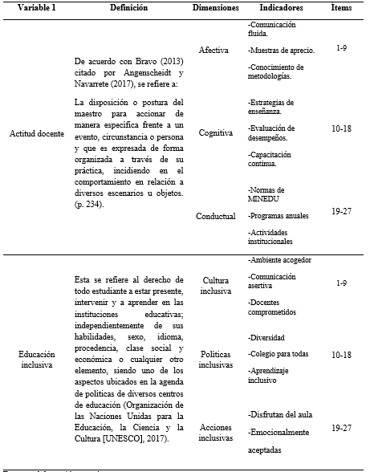**Tabla 1**Operacionalización de variables

*Fuente:* elaboración propia

**Variable 1**: Actitud docente

**Tabla 2**Definición operacional Variable 1

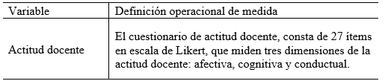

*Fuente:* elaboración propia

**Variable 2:** Educación inclusiva

**Tabla 3**Definición operacional Variable 2

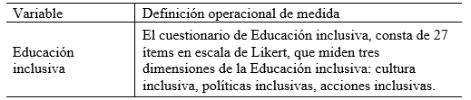

*Fuente:* elaboración propia

# CAPÍTULO III. METODOLOGÍA

## 3.1 Tipo de investigación

Este estudio se ejecutó bajo el enfoque cuantitativo; Arias (2012), expresa que “es la orientación de la investigación en la que el análisis se realiza efectuando estudio de estadística elemental descriptiva e inferencial, porcentajes y distribución de frecuencias” (p. 136); por lo que en esta investigación se efectuó análisis e interpretación de hallazgos haciendo uso de los datos, como son porcentajes, tablas y figuras. Respecto al tipo de investigación, será básica, definido por Arias (2012), “es la que está orientada a profundizar los saberes de una temática específica” (p. 22); por lo que, en este estudio, se ahondará en precisar la asociación entre la actitud docente y la educación inclusiva en la I.E. “Fe y Alegría” Lima durante el año 2021.

## 3.2 Diseño de investigación

En relación al diseño, éste es no experimental correlacional, el cual apunta a “precisar numéricamente la vinculación (no causal) entre dos o más variables” (Arias, 2012, p. 25); de la misma manera, el diseño no experimental “se aplica sin efectuar manipulación deliberada de las variables” (Arias, 2012, p. 31), en ese sentido, se examinó la relación entre la actitud docente y la educación inclusiva en la institución en referencia, sin efectuar manipulación de dichas variables. El esquema del diseño de investigación quedará representado gráficamente como se muestra en la figura 1.

Este estudio en su nivel es correlacional; “cuyo propósito es considerar la asociación no causal entre dos o más variables” (Ñaupas et al., 2014, p. 102), en ese sentido, se estableció la vinculación existente entre la actitud docente y la educación inclusiva en la Institución Educativa “Fe y Alegría” Lima durante el año 2021; considerando su contexto real.

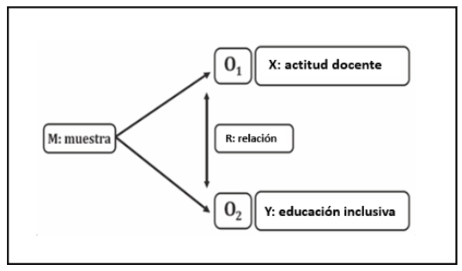

**Figura 1**. Esquema de diseño de investigación no experimental correlacional

Donde:

M: muestra seleccionada

X: actitud docente

Y: educación inclusiva

O1: estudio de la actitud docente

O2: estudio de la educación inclusiva

R: relación entre las variables de estudio.

## 3.3. Población y muestra

De acuerdo con Palella y Martins (2012), la población “constituye el conjunto de elementos de las que se persigue obtener información para generar las conclusiones del estudio” (p. 105). Para este estudio la población estuvo conformada por la totalidad de los docentes del nivel de primaria, es decir 31 docentes de la I.E. Fe y Alegría como se visualiza en la tabla 4.

**Tabla 4**Distribución de la población de estudio.

|  |  |  |  |
| --- | --- | --- | --- |
| Nivel | Femenino | Masculino | N° de personas |
| Primaria | 24 | 07 | 31 |
|  |  | Total | 31 |

*Fuente:* elaboración propia.

Según Palella y Martins (2012), la muestra “está referida a la selección de una parte que representa a la población con cualidades similares” (p. 106). Para esta investigación la muestra estuvo conformada por los 31 docentes del nivel de primaria de la I.E. Fe y Alegría 37 durante el año 2021, los cuales constituyen una muestra censal tal como lo señala Arias (2012) “se escogen fundamentado en consideraciones predeterminadas por los investigadores” (p.45); por lo cual la muestra quedó constituida como una muestra censal constituida por los 31 docentes del nivel de primaria de la Institución Educativa “Fe y Alegría 37, durante el periodo 2021.

## 3.4 Métodos: general y específico

En este estudio se empleó el método deductivo, porque tal como indica Ñaupas et al. (2014), “se emplea la deducción, yendo de lo global a lo simple” (p. 67); es decir, se empleó la deducción para estudiar el problema de la actitud docente en la formación inclusiva en profesores de primaria de la referida institución.

Del mismo modo, se empleó el método inductivo, porque como señalan Hernández y Mendoza (2018), inicia desde lo específico a lo general; es por ello, que se visualizó la actitud docente y la educación inclusiva desde lo simple a lo complejo, para luego producir saberes sobre el fenómeno.

## 3.5 Técnicas e Instrumentos de Recolección de datos

### 3.5.1. Técnicas

De acuerdo con Arias (2012), la técnica de investigación “constituyen las formas o maneras en las que el investigador alcanza la información o los datos” (p. 67). En ese orden de ideas, la técnica aplicada en este estudio fue la encuesta, definida por Arias (2012), como “una técnica que persigue alcanzar la información de un grupo acerca de ellos o respecto a un tema determinado” (p. 72).

### 3.5.2. Instrumentos

Un instrumento de recojo de información, de acurdo con Palella y Martins (2012), “constituyen los recursos que emplea el investigador para acercarse al problema, con la finalidad de alcanzar la información” (p. 125); para este estudio se aplicó como instrumento el cuestionario tipo escala de Likert, el cual se fundamenta en una serie de proposiciones que son presentados a la muestra elegida, suministrando su postura ante estos” (Palella y Martins, 2012, p. 153).

En esta investigación se emplearán dos cuestionarios, cada uno para obtener respuestas acerca de cada variable de estudio. Por lo cual, se aplicarán como instrumentos los cuestionarios de actitud docente y educación inclusiva adaptados y empleados en el Perú por los investigadores Luna, (2020) y Guerrero (2020), entre otros; conformados por 27 ítems con las opciones de respuestas: Nunca (1) Casi nunca (2) A veces (3) Casi siempre (4) Siempre (5).

a) Validación de los instrumentos

La validación de los instrumentos de acuerdo con Arias (2012), corresponde a revisar los ítems para verificar su concordancia con los objetivos planteados” (p. 79); es por ello, que los instrumentos de esta investigación se revisará su validez a través de juicio de expertos, conocedores del área metodológica y de la docencia.

b) Confiablidad de los instrumentos

La confiabilidad del instrumento, es definida como “la inexistencia de fallas o errores aleatorios en un instrumento de recolección de información” (Palella y Martins, 2012, p. 164). En ese sentido, la confiabilidad del instrumento será establecida por medio de la prueba estadística Coeficiente de Alfa de Cronbach, realizada software SPSS. “Este coeficiente puede oscilar entre 0 y 1, donde 0 significa ausencia de consistencia y 1 es considerada una consistencia perfecta” (Palella y Martins, 2012, p. 169).

## 3.6 Técnicas de procesamiento de datos

“La estadística descriptiva constituyen los procedimientos para ordenar, sintetizar y mostrar los datos de forma informativa” (Palella y Martins, p. 175), en otras palabras, es la manera de cómo se presentarán los datos de forma ordenada y organizada; en ese orden de ideas, para este estudio se aplicó la estadística descriptiva por ser de enfoque cuantitativo donde se operará la información de manera organizada a través de tablas y figuras para la mejor comprensión del comportamiento de ambas variables. Para el análisis inferencial y comprobación de la prueba de hipótesis se empleará el software SPSS

## 3.7. Selección y validación de los instrumentos de investigación

En esta investigación se emplearon dos cuestionarios, cada uno para obtener respuestas acerca de cada variable de estudio. Por lo cual, se aplicaron como instrumentos los cuestionarios de actitud docente y educación inclusiva adaptados y empleados en el Perú por los investigadores Luna, (2020) y Guerrero (2020), entre otros; conformados por 27 ítems con 5 opciones de respuestas.

a) Validación de los instrumentos

La validación de los instrumentos de acuerdo con Arias (2012), corresponde a revisar los ítems para verificar su concordancia con los objetivos planteados” (p. 79); es por ello, que los instrumentos de esta investigación se revisaron su validez a través de juicio de expertos, conocedores del área metodológica y de la docencia. Es por ello, que tres expertos en la temática y en investigación validaron los instrumentos, considerando criterios de: pertinencia, relevancia y claridad. A continuación, en la tabla 5 se muestra el resultado de la validación.

**Tabla 5**Expertos que validaron los instrumentos

|  |  |
| --- | --- |
| Validador | Resultado |
| Dr. Alejandro Sabino Menacho Rivera | Aplicable |
| Mag. Roberto Carlos Dávila Morán | Aplicable |
| Mag. Eucaris del Carmen Agüero Corzo | Aplicable |

*Fuente:* elaboración propia

b) Confiablidad de los instrumentos

La confiabilidad del instrumento, es definida como “la inexistencia de fallas o errores aleatorios en un instrumento de recojo de información” (Palella y Martins, 2012, p. 164). En ese sentido, la confiabilidad del instrumento fue establecida por medio de la prueba estadística Coeficiente de Alfa de Cronbach, realizada software SPSS. “Este coeficiente puede oscilar entre 0 y 1, donde 0 significa ausencia de consistencia y 1 es considerada una consistencia perfecta” (Palella y Martins, 2012, p. 169). Para este estudio la validez de los instrumentos de actitud docente y educación inclusiva resultaron con coeficientes de 0.895 y 0.875 respectivamente, resultando altamente confiables.

**CAPÍTULO IV: RESULTADOS Y DISCUSIÓN**

**4.1. Tratamiento estadístico e interpretación de cuadros**

En esta sección se resume los hallazgos derivados del análisis individual de las variables de estudio, es decir, la actitud docente y educación inclusiva de los docentes consultados. De esta manera y con la finalidad de facilitar el análisis de los resultados, se clasificó el nivel de desempeño de cada variable en tres niveles: bajo, moderado y alto, empleando para tal fin el baremo de puntuación total que se muestra en la sección de anexos.

**4.2. Presentación de resultados, tablas, gráficos, figuras, etc.**

A este respecto, la tabla 6 y figura 2 indican que la mayoría de los profesores, es decir, el 80.6% reportó un nivel de actitud docente alto, y solamente el 19.4% de los mismos se ubicó en un nivel de logro moderado, por tanto, la evidencia apunta a que los aspectos afectivos, cognitivos y conductuales de la actitud docente se ubican en un nivel por encima de los esperado.

**Tabla 6***Desempeño de la variable Actitud Docente*

|  |  |  |  |  |  |  |
| --- | --- | --- | --- | --- | --- | --- |
|  | Bajo | | Moderado | | Alto | |
| *f* | % | *f* | % | *f* | % |
| Actitud docente | 0 | 0.0% | 6 | 19.4% | 25 | 80.6% |

Nota. Elaboración propia.

**Figura 2**Desempeño de la variable Actitud Docente

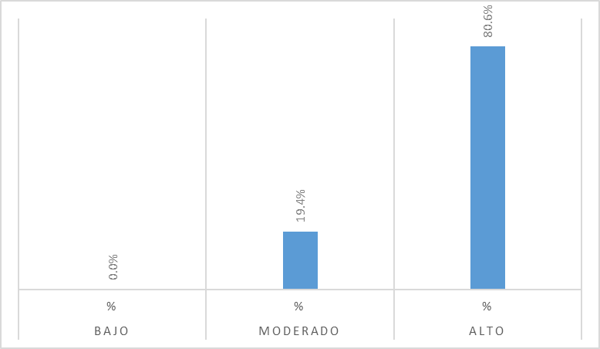

Nota. Elaboración propia.

También se reveló una tendencia sobresaliente de las dimensiones evaluadas en un nivel alto, en este sentido, los hallazgos de la tabla 7 y figura 3 apuntan a que, 83.9% de los docentes poseen un nivel alto en la dimensión afectiva, por tanto, la comunicación con los estudiantes tiende a ser más fluida al igual que sus muestras de aprecio y el conocimiento de metodologías de trabajo inclusivas. De igual forma, 74.2% de los docentes se ubicaron en un nivel alto en la dimensión cognitiva y 25.8% en un nivel moderado esto sugiere que, las estrategias de enseñanza aplicadas para la inclusión, la evaluación de desempeño y la capacitación continua para la diversidad están por encima de los esperado. Asimismo, 83.9% de la muestra de profesores reportó un nivel de dimensión conductual alto y 16.1% moderado, esto da cuenta que, existe una buena aplicación de las Normas sobre la atención a la diversidad del MINEDU, y de los programas anuales y actividades institucionales inclusivos.

**Tabla 7***Desempeño de las dimensiones de la variable actitud docente*

|  |  |  |  |  |  |  |
| --- | --- | --- | --- | --- | --- | --- |
|  | Bajo | | Moderado | | Alto | |
| *f* | % | *f* | % | *f* | % |
| Dimensión afectiva | 0 | 0.0% | 5 | 16.1% | 26 | 83.9% |
| Dimensión cognitiva | 0 | 0.0% | 8 | 25.8% | 23 | 74.2% |
| Dimensión conductual | 0 | 0.0% | 5 | 16.1% | 26 | 83.9% |

Nota. Elaboración propia.

**Figura 3**Desempeño de las dimensiones de la variable actitud docente

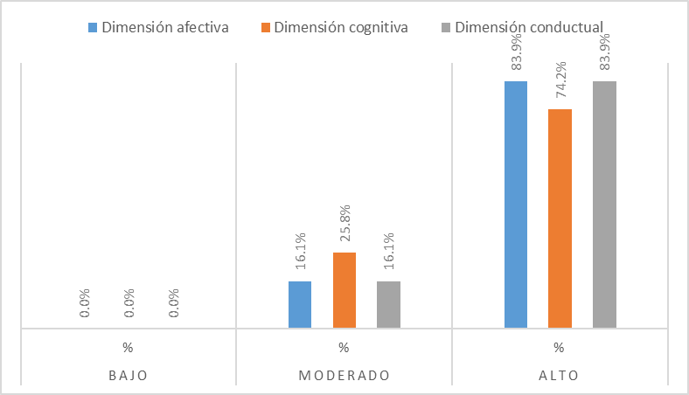

Nota. Elaboración propia.

En otro sentido, la tabla 8 y figura 4, evidencian claramente que 100% de la muestra de docentes se ubicó en un nivel de la variable educación inclusiva alto, sugiriendo así que aspectos como la cultura, políticas y acciones inclusivas son puestas de manifiesto en su accionar docente.

**Tabla 8***Desempeño de la variable Educación Inclusiva*

|  |  |  |  |  |  |  |
| --- | --- | --- | --- | --- | --- | --- |
|  | Bajo | | Moderado | | Alto | |
| *f* | % | *f* | % | *f* | % |
| Educación inclusiva | 0 | 0.0% | 0 | 0.0% | 31 | 100.0% |

Nota. Elaboración propia.

**Figura 4**Desempeño de la variable Educación Inclusiva

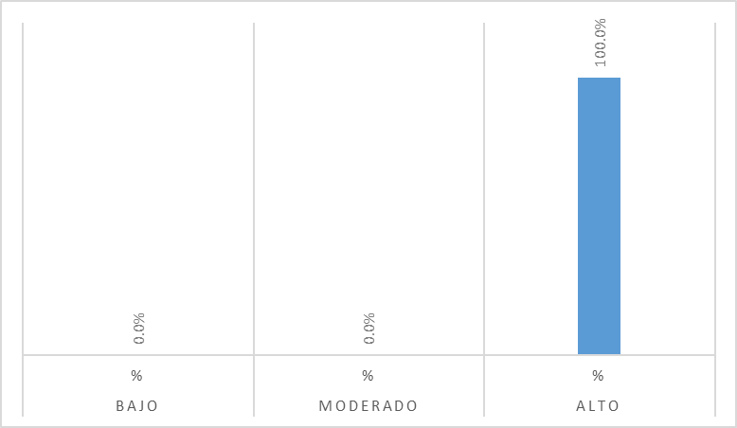

Nota. Elaboración propia.

Igualmente, cuando se analiza el desempeño a nivel de cada dimensión se puede ver esta tendencia, por ejemplo, la tabla 9 y figura 5 demuestran que 100% de los docentes se situaron en un nivel alto en la dimensión de cultura inclusiva, esto anima a pensar que existen indicios de un ambiente educativo acogedor para los estudiantes inclusivos, comunicación asertiva y mayor compromiso de los docentes para valorar las capacidades de los estudiantes inclusivos. Asimismo, 93.5% de los docentes posee un nivel alto en la dimensión de políticas inclusivas, lo cual demuestra que las directrices educativas favorecen el encuentro con la diversidad y la construcción de un aprendizaje inclusivo. Además, 90.3% de los docentes encuestados tienen un nivel alto en la dimensión de acciones inclusivas, poniendo en evidencia que se puede disfrutar del aula mediante actividades de socialización y la promoción de acciones de aceptación para todos los estudiantes con necesidades inclusivas.

**Tabla 9***Desempeño de las dimensiones de la variable Educación Inclusiva*

|  |  |  |  |  |  |  |
| --- | --- | --- | --- | --- | --- | --- |
|  | Bajo | | Moderado | | Alto | |
| *f* | % | *f* | % | *f* | % |
| Dimensión cultura inclusiva | 0 | 0.0% | 0 | 0.0% | 31 | 100.0% |
| Dimensiones políticas inclusivas | 0 | 0.0% | 2 | 6.5% | 29 | 93.5% |
| Dimensión acciones inclusivas | 0 | 0.0% | 3 | 9.7% | 28 | 90.3% |

Nota. Elaboración propia.

**Figura 5**Desempeño de las dimensiones de la variable Educación Inclusiva

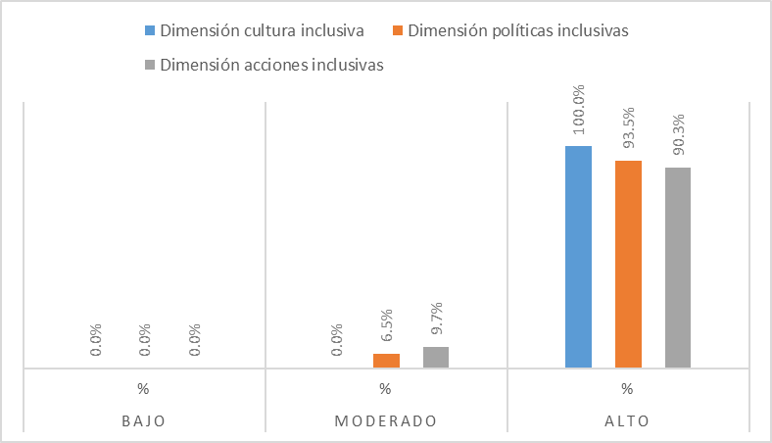

**Prueba de normalidad**

Antes de poder comprobar las hipótesis, se testeó la normalidad de los datos mediante la prueba de Kolmogorov-Smirnov, la cual es adecuada para muestras mayores de 50, y que permite verificar la hipótesis nula de normalidad de las variables y dimensiones (expresadas como sumatorias de puntos) al 5% de significancia. Así, la evidencia muestral resumida en la tabla 10 indica que, como los valores de p-valor son menores a 0.05 en la totalidad de variables y dimensiones analizadas, se rechaza la H0 de normalidad y, por tanto, se acepta la hipótesis alternativa de no normalidad. Este resultado, derivó consecuentemente la utilización de una prueba no paramétrica de correlación como el Rho de Spearman la cual no exige dicho requerimiento (Hernández et al., 2014).

**Tabla 10***Examen de normalidad de Kolmogorov-Smirnov*

|  |  |  |  |
| --- | --- | --- | --- |
| Variable/Dimensión | Estadístico | gl | p-valor |
| Actitud docente | 0.210 | 31 | 0.001* |
| Dimensión afectiva | 0.273 | 31 | 0.000* |
| Dimensión cognitiva | 0.209 | 31 | 0.001* |
| Dimensión conductual | 0.201 | 31 | 0.003* |
| Educación inclusiva | 0.170 | 31 | 0.023* |
| Dimensión cultura inclusiva | 0.245 | 31 | 0.000* |
| Dimensiones políticas inclusivas | 0.188 | 31 | 0.007* |
| Dimensión acciones inclusivas | 0.215 | 31 | 0.001* |

Nota. *= Se rechaza la H0 de normalidad al 5% de significancia.

**4.3. Prueba de hipótesis**

**Hipótesis general**

Según los resultados derivados de la tabla 11, se evidenció un rechazo a la Ho de no relación entre la Actitud Docente y la Educación Inclusiva (r=0.816 p-valor=0.000<0.05), en consecuencia, se puede afirmar que existe un nexo positivo y fuerte entre las variables, es decir, aquellos profesores que alcanzan un mayor desempeño de actitud docente reportan un mayor desempeño de educación inclusiva en todas sus categorías relevantes.

**Tabla 11***Prueba de hipótesis general*

|  |  |  |  |
| --- | --- | --- | --- |
|  | Hipótesis | | Rho de Spearman  (P-valor) |
| HG | Actitud Docente 🡪 Educación inclusiva |  | 0.816*  (0.000) |

Nota. *=indica significancia al 5%

**Hipótesis específicas**

**Tabla 12***Prueba de hipótesis específicas*

|  |  |  |  |
| --- | --- | --- | --- |
|  | Hipótesis | | Rho de Spearman  (P-valor) |
| H1 | Dimensión Afectiva 🡪 Educación inclusiva |  | 0.604* |
|  | (0.000) |
| H2 | Dimensión Cognitiva🡪 Educación inclusiva |  | 0.858* |
|  | (0.000) |
| H3 | Dimensión Conductual 🡪 Educación inclusiva |  | 0.681* |
|  | (0.000) |

Nota. *=indica significancia al 5%

Al evaluar las hipótesis específicas se demostró en la tabla 12, lo siguiente:

* En cuanto a la H1, como r=0.604 p-valor=0.038<0.05 se puede interpretar que, existe una relación o vínculo positivo entre las variables, por tanto, a mayores niveles de dimensión afectiva en los docentes como ser tolerante, mostrar empatía y mantener con los estudiantes inclusivos, se logra mayores niveles de educación inclusiva.
* En cuanto a la H2, como r=0.858 p-valor=0.000<0.05 se puede interpretar que, existe una relación o vínculo positivo entre las variables, por tanto, a mayores niveles de dimensión cognitiva en los docentes como aplicar técnicas pedagógicas, planificar las clases y valorar la diversidad, se logra mayores niveles de educación inclusiva.
* En cuanto a la H3, como r=0.681 p-valor=0.000<0.05 se puede interpretar que, existe una relación o vínculo positivo y fuerte entre las variables, por tanto, a mayores niveles de dimensión conductual en los docentes como aplicar las normas del Ministerio, de Educación, socializar con otros docentes sobre las estrategias a seguir y el incentivo a los estudiantes inclusivos, se logra mayores niveles de educación inclusiva.

**4.4. Discusión de resultados**

Mediante los resultados logrados para la hipótesis general, se pudo verificar que hay una vinculación importante entre la actitud docente y la educación inclusiva de los docentes de la I.E. “Fe y Alegría 37” Lima-2021, (p<0,05), demostrada con r = 0.816, que sugiere que existe un nexo positivo y fuerte entre las variables, es decir, aquellos profesores que alcanzan un mayor desempeño de actitud docente reportan un mayor desempeño de educación inclusiva en todas sus categorías. Asimismo, los hallazgos descriptivos de la actitud docente se ubicaron con 80,6% como alto y 19.4% como moderado, mientras que la variable educación inclusiva con el 100% se posicionó como alto. Este estudio es similar al de Angenscheidt y Navarrete (2017), cuyos resultados indican una conducta propicia de los profesores hacia la educación inclusiva y sus prácticas. Se concluyó que no hay diferencias estadísticamente importantes entre el comportamiento de los profesores y la etapa educativa.

Asimismo, estos resultados son similares a los de Cardoza (2020), quien señalan que hay vinculación positiva entre ambas variables. Se concluyó que se descarta la hipótesis nula, debido a que el 95% de los profesores demuestra actitud para progresar con los educandos con requerimientos especiales y demuestran interés en aumentar los saberes respecto a la educación especial.

Por otra parte, estos resultados difieren del estudio de Rosero et al. (2021), cuyos resultados señalan que los a los profesores se les dificulta la práctica con discípulos inclusivos, puesto que las escuelas carecen de los espacios e infraestructura apropiada para ello, escasa preparación, inexistencia de especialistas, entre otros elementos. Se concluye que se deben crear políticas institucionales acerca de la educación inclusiva en los recintos educativos; propiciar una actitud en el componente cognitivo propicio para los requerimientos de los discípulos. De igual modo, estos hallazgos difieren del estudio de Rodríguez et al. (2021), cuyos resultados señalan que se infiere un comportamiento aceptable en los docentes que motivan a los discípulos en su comienzo profesional, no obstante, solo prevalece una actitud positiva en los que son de las especialidades de Educación Especial. Se concluye que se requiere con urgencia la mejora de la actitud docente antecedente a mejorar la formación inclusiva.

Respecto a la primera hipótesis específica, se logró establecer una relación significativa entre la dimensión afectiva y la educación inclusiva, con r = 0.604 p-valor=0.038<0.05, interpretándose que, existe una relación o vínculo positivo entre las variables, por tanto, a mayores niveles de dimensión afectiva en los docentes como ser tolerante, mostrar empatía y mantener con los estudiantes inclusivos, se logra mayores niveles de educación inclusiva. Asimismo, los resultados descriptivos de la dimensión afectiva la ubican con un 83.9% como alto y el 16.1% en un nivel moderado. Estos resultados difieren del estudio de Gonzales (2019), cuyos hallazgos mostraron que la mayoría de los docentes reportan una actitud indecisa; por lo que se estima como desfavorable. Se concluye que, respecto a los elementos afectivos acerca de la inclusión se ubica en el nivel medio, en la que se presenta una actitud de indecisión y desfavorables en los elementos cognitivos.

En relación a la segunda hipótesis específica, se logró establecer una asociación importante entre la dimensión cognitiva y la educación inclusiva, con r = 0.858 p-valor=0.000<0.05, lo que indica que, existe una relación o vínculo positivo entre las variables, por tanto, a mayores niveles de dimensión cognitiva en los docentes como aplicar técnicas pedagógicas, planificar las clases y valorar la diversidad, se logra mayores niveles de educación inclusiva. Por su parte, los resultados descriptivos para la dimensión cognitiva la ubican como alto con un 74.2% y en un nivel moderado con un 25.8%. Estos resultados son similares a los de Reymundo (2019), quien concluyó que hay vinculación positiva moderada entre las variables de estudio, demostrado con el coeficiente rho=0,527 entre dichas variables. A estos resultados se oponen los de Gutiérrez (2020), cuyos resultados señalan que la actitud de los docentes de las I.E. de los dos géneros prevalece una actitud indecisa. Concluyendo que, se deben robustecer las dimensiones afectivas y cognitivas.

Para la tercera hipótesis específica, se logró establecer una relación significativa entre la dimensión conductual y la educación inclusiva, con r=0.681 p-valor=0.000<0.05 señalando que existe una relación o vínculo positivo y fuerte entre las variables, por tanto, a mayores niveles de dimensión conductual en los docentes como aplicar las normas del Ministerio, de Educación, socializar con otros docentes sobre las estrategias a seguir y el incentivo a los estudiantes inclusivos, se logra mayores niveles de educación inclusiva. En relación, a los hallazgos descriptivos de la dimensión conductual se ubican en un nivel alto con el 83.9% y en un nivel moderado un 16.1%.

Estas derivaciones son parecidas a las de Quispe (2019), Los resultados señalan que el 53.3%, el 16.7%, el 30%, 60%, 10% y el 30% presentan niveles inadecuado, regular, adecuado, bajo, medio y alto en educación inclusiva respectivamente. Se concluye que demostrado con un Rho de Spearman = 0.802 que hay asociación positiva y alta entre las variables de estudio. Del mismo modo, son similares al estudio de Gutiérrez (2020), cuyos resultados señalan que la actitud de los docentes de las I.E. de los dos géneros prevalece una actitud indecisa. Se concluyó que la actitud predominante en los docentes es la dimensión conductual, percibiendo que los profesores asumen la inclusión de forma aceptable; no obstante, se deben robustecer las dimensiones afectivas y cognitivas.

# CONCLUSIONES

**Primera:**

Se determina una relación significativa entre la actitud docente y la educación inclusiva de los docentes de la Institución Educativa “Fe y Alegría 37” Lima-2021, (p<0,05), demostrada con r = 0.816, que sugiere que existe un nexo positivo y fuerte entre las variables, es decir, aquellos profesores que alcanzan un mayor desempeño de actitud docente reportan un mayor desempeño de educación inclusiva en todas sus categorías.

**Segunda:**

Se establece una relación significativa entre la dimensión afectiva y la educación inclusiva, con r = 0.604 p-valor=0.038<0.05, interpretándose que, existe una relación o vínculo positivo entre las variables, por tanto, a mayores niveles de dimensión afectiva en los docentes como ser tolerante, mostrar empatía y mantener con los estudiantes inclusivos, se logra mayores niveles de educación inclusiva.

**Tercera:**

Se establece una relación significativa entre la dimensión cognitiva y la educación inclusiva, con r = 0.858 p-valor=0.000<0.05, lo que indica que, existe una relación o vínculo positivo entre las variables, por tanto, a mayores niveles de dimensión cognitiva en los docentes como aplicar técnicas pedagógicas, planificar las clases y valorar la diversidad, se logra mayores niveles de educación inclusiva.

**Cuarta:**

Se establece una relación significativa entre la dimensión conductual y la educación inclusiva, con r=0.681 p-valor=0.000<0.05 señalando que existe una relación o vínculo positivo y fuerte entre las variables, por tanto, a mayores niveles de dimensión conductual en los docentes como aplicar las normas del Ministerio, de Educación, socializar con otros docentes sobre las estrategias a seguir y el incentivo a los estudiantes inclusivos, se logra mayores niveles de educación inclusiva.

# RECOMENDACIONES

1. Se sugiere a la Dirección de la I.E. realizar capacitaciones a todos los profesores de la institución y de instituciones del sector para afianzar cómo debe ser la actitud docente frente a la formación inclusiva; de este modo, puedan desarrollar estrategias didácticas para la atención de educandos con requerimientos especiales.
2. Se recomienda a la Dirección de la I.E. efectuar jornadas para sensibilizar a docentes respecto a la educación inclusiva, en especial a los docentes de secundaria.
3. Se sugiere a los directivos de la I.E. impulsar la difusión respecto a la actitud docente ante la formación inclusiva mediante volantes y trípticos informativos y de manera virtual.

# REFERENCIAS

Ainscow, M. (2014). From Special Education to Effective Schools for All: Widening the Agenda. En L.Florian, The SAGE Handbook of Special Educacion (pp. 171 – 185). California, USA: SAGE.

Ainscow, M., Booth, T., & Dyson, A. (2006). *Improving Schools, Dveloping Inclusion.* Oxon, USA: Routledge.

Alava, C. (2001). *Psicología de las Emociones y Actitudes.* Lima: San Marcos.

Angenscheidt, L., & Navarrete, I. (2017). Actitudes de los docentes acerca de la educación inclusiva. *Ciencias Psicológicas, 11*(2), 233-243. Obtenido de http://www.scielo.edu.uy/scielo.php?pid=S1688-42212017000200233&script=sci_arttext

Arias, F. (2012). *El Proyecto de investigación. Introducción a la Metodología Cientifíca.* (Sexta ed.). Caracas, Venezuela: Episteme.

Arnaiz, P. (2019). *La educación inclusiva en el siglo XXI. Avances y desafíos.* Universidad de Murcia, España: Ed Servicio de Publicaciones.

Cardoza, M. (2020). Actitud docente y la educación inclusiva en la Institución educativa N°014 “Estrellitas de María”- José Leonardo Ortiz. *Universidad Cesar Vallejo. Tesis de Maestría en Psicología Educativa. Chiclayo, Perú*. Obtenido de https://repositorio.ucv.edu.pe/handle/20.500.12692/43735

Comenius, J. (1986). *Didáctica Magna.* Madrid: Akal.

Coronel, W. (2019). Actitud docente hacia la educación inclusiva en docentes del nivel primaria de instituciones educativas del distrito de Carabayllo, 2019. *Universidad Cesar Vallejo. Tesis de Licenciatura en Educación Primaria. Lima, Perú.* Obtenido de https://repositorio.ucv.edu.pe/handle/20.500.12692/39963

Díaz, O., & Franco, F. (2010). Percepción y actitudes hacia la inclusión educativa de los docentes de Soledad, Atlántico (Colombia), 2008. *Zona Próxima, 12*, 12-39. Obtenido de https://www.redalyc.org/articulo.oa?id=85316155002

Doyal, L., & Gough, I. (1984). A theory of human needs. *Critical Social Policy, 4*(10), 6–38. doi:https://doi.org/10.1177/026101838400401002

Gairín, J. (2000). Una escuela para todos, un reto social y educativo. (Ponencia). Congreso Internacional sobre Educación para la Diversidad en el Siglo XXI.Universidad de Zaragoza, España. *.* . Obtenido de https://dialnet.unirioja.es/servlet/articulo?codigo=981200

Gardner, H. (2001). *La Teoría De Las Inteligencias Múltiples.* Paidos.

Gonzales, E. (2019). Actitud hacia la educación inclusiva en profesores de cuatro instituciones educativas inclusivas de Ventanilla. *Universidad San Ignacio de Loyola. Tesis de Maestro en Educación con Mención en Psicopedagogía de la Infancia. Lima, Perú*. Obtenido de http://repositorio.usil.edu.pe/bitstream/USIL/8774/1/2019_Gonzales-Chinchay.pdf

Granada, Porres, & Sanhueza. (2013). Actitud de los profesores hacia la inclusión Educativa. Papeles de trabajo. *Centro de estudios disciplinarios en Fonolinguística y Antropología. Socio-cultural. Chile. Recuperado en versión on line ISSN 1852-4508*.

Guerrero, S. (2020). Actitud docente y educación inclusiva en la Institución Educativa Clorinda Matto de Turner, San Martín de Porres, 2020. *Universidad Cesar Vallejo. Tesis de Maestra en Educación. Lima, Perú.* Obtenido de https://repositorio.ucv.edu.pe/bitstream/handle/20.500.12692/54403/Guerrero_MSM-SD.pdf?sequence=1&isAllowed=y

Gutiérrez, C. (2020). Actitud frente a la educación inclusiva de docentes de la Red 01, Huaral 2019. *Universidad Cesar Vallejo. Tesis de Maestra en Psicología Educativa*.

Hernández, R., & Mendoza, C. (2018). *Metodología de investigación. Las rutas cuantitativa, cualitativa y mixta. .* Ciudad de México: McGRAW-HILL.

Hogg, M., & Vaughan, M. (2010). *Psicología Social.* Madrid, España: Editorial Medica Panamericana.

Luna, K. (2020). Actitud docente y práctica inclusiva de los docentes en la Institución Educativa Particular Euroamerican College, Pachacamac, 2020. *Universidad Cesar Vallejo. Tesis de Maestra en Administración de la Educación. Lima, Perú*. Obtenido de https://repositorio.ucv.edu.pe/handle/20.500.12692/52001

Maslow, A. (1975). *Motivación y Personalidad.* Barcelona: Sagitario.

Mellado, M. E., Chaucono, J. C., Hueche, M. C., & Aravena, O. A. (2017). Percepciones sobre la educación inclusiva del profesorado de una escuela con Programa de Integración Escolar. *Revista Educación, 41*(1), 119-132. Obtenido de https://dx.doi.org/10.15517/revedu.v41i1.21597

Ministerio de Educación. (2010). *Guía Para Orientar la Intervención de los Servicios de Apoyo y asesoramiento a las Necesidades Educativas especiales.* Lima: DIGEBE.

Morrison, G. (2003). *Educación infantil.* España-Madrid.

Muchinik, G., & Seidman, S. (1983). *La noción de actitud. Ficha de Cátedra de psicología social.* Buenos Aires: Univ. De Belgrano.

Navarro, G. (2017). Actitudes de los docentes en Educación Secundaria frente a los educandos inclusivos de las entidades educativas de la Red 24 y 25, UGEL 04 del distrito de Comas, 2016. *Tesis de Licenciatura en Educación Secundaria.* Obtenido de https://repositorio.ucv.edu.pe/bitstream/handle/20.500.12692/21697/Navarro_HGV.pdf?sequence=1&isAllowed=y

Ñaupas, H., Palacios , J., Valdivia, M., & Romero, H. (2018). *Metodología de la investigación Cuantitativa-Cualitativa y redacción de la tesis.* Colombia: DGP Editores.

Organización Mundial de la Salud-OMS. (2015). Competencias básicas en materia de salud y desarrollo de los adolescentes para los proveedores de atención primaria. Obtenido de https://apps.who.int/iris/bitstream/handle/10665/178251/9789243508313_spa.pdf;jsessionid=DEB202926623ADAB7D038054673EC46D?sequence=1

Ovejero, A. (2010). Psicología Social. *Nueva Revista Electrónica Iberoamericana sobre Calidad, Eficacia y Cambio en Educación, 3*.

Palella, S., & Martins, F. (2012). *Metodología de la investigación cuantitativa.* Caracas, Venezuela: FEDUPEL.

Quispe, J. (2019). Desempeño docente y educación inclusiva en la Institución educativa N° 2051 – 2019. *Universidad César Vallejo. Tesis de Maestra en Psicología Educativa.* Obtenido de https://repositorio.ucv.edu.pe/handle/20.500.12692/42579

Reymundo, L. (2019). Actitud docente y enseñanza inclusiva de los estudiantes del nivel primario Institución Educativa Abraham Zea Carreón Lima Cercado-2019. *Universidad Cesar Vallejo. Tesis de Maestría en Educación. Lima, Perú*. Obtenido de https://repositorio.ucv.edu.pe/handle/20.500.12692/39162

Reynoso, N. (2008). Actitudes de Docentes ante la innovación curricular. *Universidad Autónoma. Juárez, México. Tesis de Maestría*.

Rodríguez, A., Gallego, J., Navarro, A., & Caurcel, M. (2021). Attitudinal perspectives of practising and trainee teachers toward educational inclusion. *Psicoperspectivas, 20*(1), 18-30. Obtenido de https://dx.doi.org/10.5027/psicoperspectivas-vol20-issue1-fulltext-1892

Rogers, C. (1959). *Terapia, Personalidad y Relaciones Interpersonales.* Buenos Aires: Nueva Visión.

Rosero, M., Delgado, D., Ruano, M., & Criollo, C. (2021). Actitud docente frente a la educación inclusiva de estudiantes con discapacidad intelectual. *Revista UNIMAR, 39*(1), 96-106. Obtenido de https://doi.org/10.31948/Rev.unimar/unimar39-1-art7

Santillana. (2010). *Inclusión y Diversidad.* Perú: Eds. Santillana.

Sevilla, D., & Martín Pavón, M. J. (2018). Actitud del docente hacia la educación inclusiva y hacia los estudiantes con necesidades educativas especiales. *Innovación educativa, 18*(78), 115-141. Obtenido de http://www.scielo.org.mx/scielo.php?pid=S1665-26732018000300115&script=sci_arttext

Simón, C., Echeita, G., Sandoval, M., Moreno, A., Márquez, C., Fernández, M., & Pérez, E. (2016). De las adaptaciones curriculares al diseño universal para el aprendizaje y la instrucción: un cambio de perspectiva. *Congreso Internacional “Madrid sin barreras: Accesibilidad, ajustes y apoyos”, Universidad Carlos III, Madrid, España.* Obtenido de http://www.madridsinbarreras.org/wp-content/uploads/2016/06/De-las-adaptaciones-curriculares.pdf

Skliar, C. (2008). Discursos y prácticas sobre la deficiencia y la normalidad. Las exclusiones del lenguaje, del cuerpo y de la mente. En Gentili, P. Códigos para la ciudadanía. *La formación ética como práctica de la libertad. FLACSO. Buenos Aires*.

Sruggs, T., & Mastropieri, M. (s.f.). Teacher perceptions of menstreaming of inclusion, 1958-1995: A research sythesis. *Exceptional children, 63*(1), 59-74.

Toboso, M. (2012). Sobre la educación inclusiva en España: políticas y prácticas. *Intersticios: Revista Sociológica de Pensamiento Crítico, 6*(1), 279-295. Obtenido de https://www.intersticios.es/article/view/10048

Ubillos, S., Mayordomo, S., & Páez, D. (2004). Capítulo X: Actitudes: Definición y Medición. Componentes de la actitud. Modelo de la acción razonada y acción planificada. *Psicología Social, Cultura y Educación*, 301-326.

UNESCO. (2005). *Guidelines for inclusion: ensuring access to education for all.* Paris: Naciones Unidas.

UNESCO. (2006). ¿Qué significa educación inclusiva? Obtenido de http://www.inclusioneducativa.org/ise.php?id=1

UNESCO. (2017). *A guide for ensuring inclusion and equity in education.* Paris: Unesco.

UNESCO. (2021). La educación transforma vidas. Obtenido de https://es.unesco.org/themes/education

Vásquez, C. (2018). Actitud docente y la Educación Inclusiva en docentes del nivel inicial de la Red 20 y 25 la UGEL 04- 2017. *Universidad Cesar Vallejo. Tesis de Maestría en Educación. Lima, Perú*. Obtenido de https://repositorio.ucv.edu.pe/handle/20.500.12692/17583

Yada, A., & Savolainen, H. (2017). Japanese in-service teachers’ attitudes toward inclusive education and self-efficacy for inclusive practices. *Teaching and Teacher Education, 64*, 222 – 229. Obtenido de http://dx.doi.org/10.1016/j.tate.2017.02.005

Yanac, E. (2019). Actitud hacia la educación inclusiva en profesores de cuatro instituciones educativas inclusivas de Ventanilla. *Universidad San Ignacio de Loyola. Tesis de Maestría en Educación. Lima, Perú*.

# APÉNDICES

## Apéndice 1: Matriz de consistencia

Relación entre actitud docente y la educación inclusiva en los docentes del nivel primaria en la Institución Educativa "Fe y Alegría 37" Lima-2021.

|  |  |  |  |  |  |  |  |
| --- | --- | --- | --- | --- | --- | --- | --- |
| **Problema general** | **Objetivo general** | **Hipótesis general** | **Variable 1** | **Dimensiones** | **Indicadores** | **Metodología** | **Técnica/ Instrumentos** |
| ¿Cómo se relaciona la actitud docente y la educación inclusiva en los docentes del nivel primaria en la Institución Educativa "Fe y Alegría 37" Lima-2021? | Determinar la relación que existe entre la actitud docente y la educación inclusiva en los docentes de nivel primario en la Institución Educativa “Fe y Alegría 37” Lima-2021. | Existe relación significativa entre la actitud docente y la educación inclusiva en los docentes del nivel primaria en la Institución Educativa "Fe y Alegría 37" Lima-2021. | Actitud docente | Afectiva | -Comunicación fluida.  -Muestras de aprecio.  -Conocimiento de metodologías. | **Enfoque:**  Cuantitativo  **Diseño:**  No experimental/ correlacional  **Tipo:**  Básica  **Nivel:**  Correlacional  **Población:**  31 docentes de nivel primaria de la Institución Educativa "Fe y Alegría 37" Lima  **Muestra:**  31 docentes de nivel primaria de la Institución Educativa "Fe y Alegría 37" Lima  **Muestreo:**  No probabilístico censal.  **Tipo de análisis:**  Estadístico descriptivo e inferencial | **Técnica:**  -Encuesta  **Instrumento:**  -Cuestionario de actitud docente (27 ítems)  -Cuestionario de Educación inclusiva (27 ítems) |
| Cognitiva | -Estrategias de enseñanza.  -Evaluación de desempeños.  -Capacitación continua |
| Conductual | -Normas de MINEDU  -Programas anuales  -Actividades institucionales |
| **Problemas específicos** | **Objetivos específicos** | **Hipótesis específicas** | **Variable 2** | **Dimensiones** | **Indicadores** |
| ¿Cómo se relaciona la dimensión afectiva y la educación inclusiva de los docentes en los docentes del nivel primaria en la Institución Educativa "Fe y Alegría 37" Lima-2021? | Establecer la relación que existe entre la dimensión afectiva y la educación inclusiva de los docentes de nivel primario en la Institución Educativa “Fe y Alegría 37” Lima-2021. | Existe relación significativa entre la dimensión afectiva y la educación inclusiva en los docentes del nivel primaria en la Institución Educativa "Fe y Alegría 37" Lima-2021. | Educación inclusiva | Cultura inclusiva | -Ambiente acogedor  -Comunicación asertiva  -Docentes comprometidos |
| Políticas inclusivas | -Diversidad  -Colegio para todas  -Aprendizaje inclusivo |
| ¿Cómo se relaciona la dimensión cognitiva y la educación inclusiva en los docentes del nivel primaria en la Institución Educativa "Fe y Alegría 37" Lima-2021? | Establecer la relación que existe entre la dimensión cognitiva y la educación inclusiva en los docentes de nivel primario en la Institución Educativa “Fe y Alegría 37” Lima-2021. | Existe relación significativa entre la dimensión cognitiva y la educación inclusiva en los docentes del nivel primaria en la Institución Educativa "Fe y Alegría 37" Lima-2021. |
| Acciones inclusivas | -Disfrutan del aula  -Emocionalmente  aceptadas |
| ¿Cómo se relaciona la dimensión conductual y la educación inclusiva en los docentes del nivel primaria en la Institución Educativa "Fe y Alegría 37" Lima-2021? | Establecer la relación que existe entre la dimensión conductual y la educación inclusiva en los docentes de nivel primario en la Institución Educativa “Fe y Alegría 37” Lima-2021. | Existe relación significativa entre dimensión conductual y la educación inclusiva en los docentes del nivel primaria en la Institución Educativa "Fe y Alegría 37" Lima-2021. |

*Fuente:* elaboración propia

## Apéndice 2: Instrumentos de investigación

**CUESTIONARIO DE ACTITUD DOCENTE**

Estimado docente:

Este cuestionario tiene como propósito estudiar la actitud docente en su Institución Educativa. Pedimos su colaboración lo cual nos permitirán llegar al objetivo de este estudio ya mencionado.

Este cuestionario no contiene preguntas correctas ni incorrectas. Por favor responda marcando con una (X) la opción que considere correcta y con total sinceridad, además mencionarle que sus respuestas serán tratados de forma anónima y confidencial. Si usted tuviera alguna duda, pregúntele a la persona a cargo.

Opciones: Nunca (1) Casi nunca (2) A veces (3) Casi siempre (4) Siempre (5)

|  |  |  |  |  |  |
| --- | --- | --- | --- | --- | --- |
| **Ítems** | **Nunca** | **Casi nunca** | **A veces** | **Casi siempre** | **Siempre** |
| **1** | **2** | **3** | **4** | **5** |
| **Dimensión: Afectiva.** | | | | | |
| 1. Disfruta trabajar con estudiantes inclusivos. |  |  |  |  |  |
| 2. Le disgusta ser docente de estudiantes con necesidades educativas especiales. |  |  |  |  |  |
| 3. Siente que trabajar con estudiantes inclusivos le quita tiempo para mantener la atención del resto de los estudiantes. |  |  |  |  |  |
| 4. Logra que los estudiantes con necesidades educativas inclusivas puedan desarrollar habilidades sociales. |  |  |  |  |  |
| 5. Práctica en aula el valor de la tolerancia para llevar una mejor convivencia con los estudiantes inclusivas. |  |  |  |  |  |
| 6. Muestra empatía a los estudiantes con necesidades educativas inclusivas. |  |  |  |  |  |
| 7. Acepta en su aula estudiantes con necesidades educativas inclusivas. |  |  |  |  |  |
| 8 Mantiene una comunicación afectiva permanente con estudiantes inclusivos. |  |  |  |  |  |
| 9. Dedica un tiempo especial fuera de clase para atender a estudiantes inclusivos. |  |  |  |  |  |
| **Dimensión: Cognitiva** | | | | | |
| 10. Conoce estrategias pedagógicas para trabajar con estudiantes con necesidades educativas inclusivas. |  |  |  |  |  |
| 11. Se capacita para atender a la diversidad de estudiantes inclusivos. |  |  |  |  |  |
| 12. Emplea técnicas pedagógicas que favorezca el trabajo en equipo. |  |  |  |  |  |
| 13. Elabora sus sesiones de clase teniendo en cuenta las necesidades educativas inclusivas de sus estudiantes. |  |  |  |  |  |
| 14. Considera en su matriz de evaluación las habilidades de los estudiantes inclusivos. |  |  |  |  |  |
| 15. Planifica su sesión de clase bajo el enfoque inclusivo. |  |  |  |  |  |
| 16. Ayuda a los estudiantes inclusivos a resolver desafíos que plantea en la clase. |  |  |  |  |  |
| 17. Considera que la inclusión en educación es un medio para avanzar hacia una mayor equidad. |  |  |  |  |  |
| 18. Piensa que el enfoque inclusivo sólo será posible si se asegura el principio de igualdad de oportunidades en su aula. |  |  |  |  |  |
| **Dimensión: Conductual** | | | | | |
| 19. Acepta las normas establecidas por el Ministerio de Educación sobre la atención a la diversidad de estudiante inclusivos |  |  |  |  |  |
| 20. Cumple las normas con respecto a trabajar con estudiantes inclusivos en su aula. |  |  |  |  |  |
| 21. Socializa las normas sobre educación inclusiva con los demás docentes de la institución educativa. |  |  |  |  |  |
| 22. Programa unidades didácticas que respondan a las necesidades de los estudiantes inclusivos. |  |  |  |  |  |
| 23. La carencia de recursos y materiales dificulta que el profesor cumpla con lo programado. |  |  |  |  |  |
| 24. Elabora distintas unidades didácticas para estudiantes inclusivos y estudiantes de básica regular. |  |  |  |  |  |
| 25. Incentiva a sus estudiantes inclusivos a participar en algún evento de la Institución Educativa. |  |  |  |  |  |
| 26. Valora los trabajos realizados por los estudiantes inclusivos. |  |  |  |  |  |
| 27. Considera que la inclusión de un estudiante en aula básica regular promueve su independencia social. |  |  |  |  |  |

**CUESTIONARIO DE EDUCACIÓN INCLUSIVA**

Estimado docente:

Este cuestionario tiene como propósito estudiar la educación inclusiva en su Institución Educativa. Pedimos su colaboración lo cual nos permitirán llegar al objetivo de este estudio ya mencionado.

Este cuestionario no contiene preguntas correctas ni incorrectas. Por favor responda marcando con una (X) la opción que considere correcta y con total sinceridad, además mencionarle que sus respuestas serán tratados de forma anónima y confidencial. Si usted tuviera alguna duda, pregúntele a la persona a cargo.

Opciones: Nunca (1) Casi nunca (2) A veces (3) Casi siempre (4) Siempre (5)

|  |  |  |  |  |  |
| --- | --- | --- | --- | --- | --- |
| **Ítems** | **Nunca** | **Casi nunca** | **A veces** | **Casi siempre** | **Siempre** |
| **1** | **2** | **3** | **4** | **5** |
| **Dimensión: Cultura inclusiva** | | | | | |
| 1. Prepara un ambiente acogedor para los estudiantes inclusivos. |  |  |  |  |  |
| 2. Fomenta el trabajo colaborativo y solidario entre los estudiantes inclusivos y de básica regular. |  |  |  |  |  |
| 3. Práctica con los estudiantes del aula valores inclusivos. |  |  |  |  |  |
| 4. Su trabajo educativo en equipo es un modelo para los estudiantes. |  |  |  |  |  |
| 5. Se dirige a los estudiantes con respeto pronunciando correctamente su nombre. |  |  |  |  |  |
| 6. Tiene buena comunicación con los padres de familia de los estudiantes inclusivas. |  |  |  |  |  |
| 7. Estimula a las familias para que se involucren en el aprendizaje de sus hijos. |  |  |  |  |  |
| 8 Hace sentir a las familias que sus hijos inclusivos son valorados en la institución educativa. |  |  |  |  |  |
| 9. Valora el logro de los estudiantes inclusivos en relación con sus propias capacidades y habilidades. |  |  |  |  |  |
| **Dimensión: Políticas inclusivas** | | | | | |
| 10. Comparte con los Directivos la aceptación a la inclusión. |  |  |  |  |  |
| 11. Se siente comprometido con el aprendizaje de los estudiantes inclusivas. |  |  |  |  |  |
| 12. Respeta los ritmos y estilos de aprendizaje de sus estudiantes inclusivos. |  |  |  |  |  |
| 13. Conoce y participa de los lineamientos institucionales y pedagógicos. |  |  |  |  |  |
| 14. Organiza grupos de trabajo para que todas logren el aprendizaje y se sientan valorados. |  |  |  |  |  |
| 15. Comenta a la localidad sobe las instalaciones físicas de la Institución Educativa, accesible para todos. |  |  |  |  |  |
| 16. Elabora las unidades didácticas considerando la diversidad de sus estudiantes del aula. |  |  |  |  |  |
| 17. Estimula a los estudiantes que aprendan de manera colaborativa. |  |  |  |  |  |
| 18. Desarrolla estrategias de aprendizaje para incentivar la participación de los estudiantes inclusivos. |  |  |  |  |  |
| **Dimensión: Acciones inclusivas** | | | | | |
| 19. Desarrolla prácticas de socialización en su aula. |  |  |  |  |  |
| 20. Fomenta la participación en todo momento de los estudiantes inclusivos. |  |  |  |  |  |
| 21. Interactúa durante el dictado de clase con los estudiantes inclusivos de su aula. |  |  |  |  |  |
| 22. Busca que el aula sea un espacio donde los estudiantes inclusivos se sientan aceptados. |  |  |  |  |  |
| 23. Logra que los estudiantes mantengan un mayor grado de amistad entre ellos. |  |  |  |  |  |
| 24. Elabora actividades de interés para los estudiantes inclusivos. |  |  |  |  |  |
| 25. Distribuye recursos del Ministerio de Educación para apoyar con el aprendizaje de los estudiantes. |  |  |  |  |  |
| 26. Utiliza la diversidad de los estudiantes inclusivos como recurso para la enseñanza y el aprendizaje. |  |  |  |  |  |
| 27. Considera que la comunidad brinde recursos para apoyar el aprendizaje de los estudiantes inclusivos. |  |  |  |  |  |

## Apéndice 3: Validación de instrumentos.

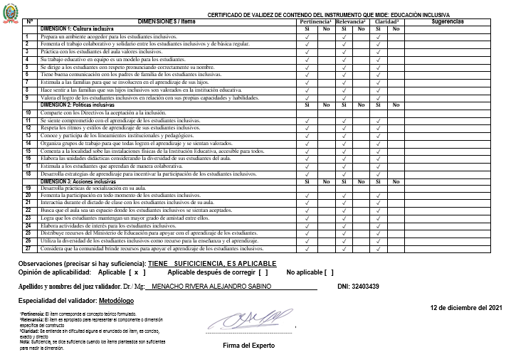

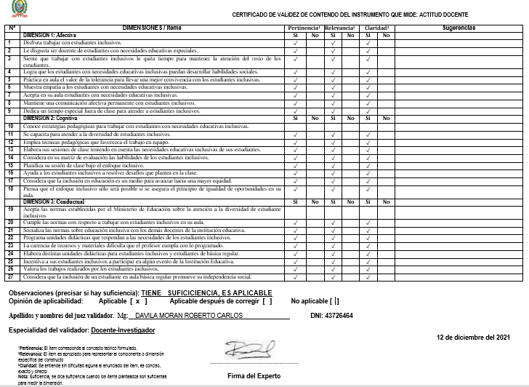

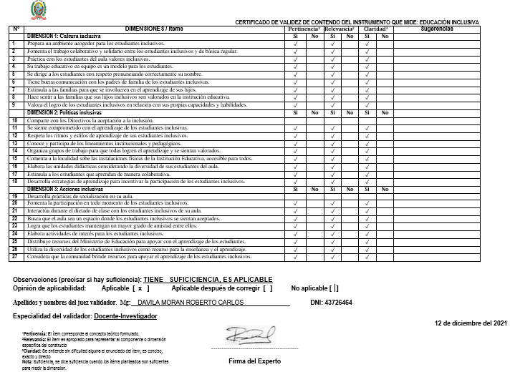

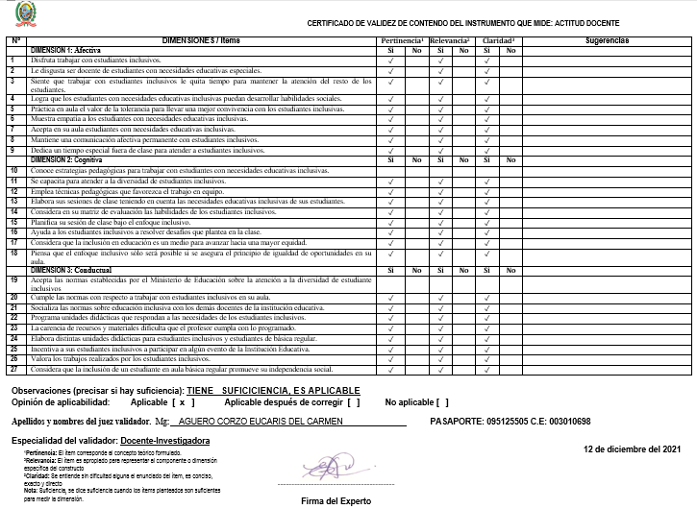

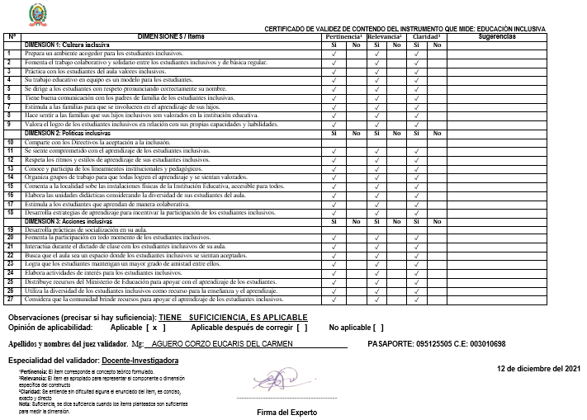

## Apéndice 4: Base de datos

**Variable: Actitud docente**

**Variable: Educación inclusiva**